

ESCUELA SUPERIOR POLITÉCNICA DEL LITORAL

FACULTAD DE INGENIERÍA EN ELECTRICIDAD Y COMPUTACIÓN

“INVERSOR TRIFÁSICO DE VOLTAJE CONSTANTE CON VARIACIÓN DE FRECUENCIA DESDE 80 HASTA 400 Hz
E INTERFASE OPTOACOPLADA”

TESIS DE GRADO

Previo a la obtención del Título de:

INGENIERO EN ELECTRICIDAD ESPECIALIZACIÓN ELECTRÓNICA Y AUTOMATIZACIÓN INDUSTRIAL

Presentada por:

VÍCTOR MANUEL GALLINO CARDONA
ALEX HERNANI CALERO VEGA
ALFREDO ENRIQUE MÁRQUEZ YAGUAL

GUAYAQUIL-ECUADOR

AÑO
2009

AGRADECIMIENTO

ING. CARLOS VALDIVIESO, Director de Tópico, por su ayuda y colaboración para la realización de este trabajo

DEDICATORIA

A
NUESTRA
FAMILIA

TRIBUNAL DE GRADO

Ing. Jorge Aragundi
SUBDECANO DE LA FIEC

Ing. Carlos Valdivieso
DIRECTOR DE TÓPICO

Ing. Alberto Larco
VOCAL PRINCIPAL

Ing. Hólger Cevallos
VOCAL PRINCIPAL

DECLARACIÓN EXPRESA

“La responsabilidad del contenido de este Trabajo de Tópico nos corresponde exclusivamente; y el patrimonio intelectual del mismo a la ESCUELA SUPERIOR POLITÉCNICA DEL LITORAL”.

(Art. 12 del Reglamento de Graduación de la ESPOL).

Víctor Gallino Cardona

Alex Calero Vega

Alfredo Márquez Yagual

RESUMEN

Los convertidores de DC a AC se conocen como inversores. La función de un inversor es cambiar un voltaje de entrada en DC a un voltaje simétrico de salida en AC, con la magnitud y frecuencia deseadas. Tanto el voltaje de salida como la frecuencia pueden ser fijos o variables. El Inversor trifásico de frecuencia variable e interfase opto acoplada consta básicamente de dos partes: el circuito de control y el circuito de Fuerza.
El Circuito de control está formado por un circuito de reloj tipo ráfaga de tonos, que consta de dos circuitos integrados en cascada, desde donde se varia la frecuencia mediante un potenciómetro (resistencia variable); los cuales habilitan a tres Flip-Flop en cascada donde los pulsos que están desfasados 180º llegan a los opto acopladores, de allí se conectan al circuito de fuerza.
El circuito de Fuerza consta de un arreglo de seis transistores con diodos que corresponden a un inversor trifásico alimentado con una fuente de 12 voltios DC. Es aquí donde se conectan las cargas resistivas y/o inductivas ya sea en delta o estrella; cabe indicar que la alimentación de éste equipo es alterna (AC), pero la alimentación de los circuitos integrados es DC por lo que se diseñaron e implementaron fuentes rectificadas para el efecto.

INTRODUCCIÓN
,
Los convertidores de DC a AC se conocen como inversores. La función de un inversor es cambiar un voltaje de entrada en DC a un voltaje simétrico de salida en AC, con la magnitud y frecuencia deseadas. Tanto el voltaje de salida como la frecuencia pueden ser fijos o variables. Si se modifica el voltaje de entrada de DC y la ganancia del inversor se mantiene constante, es posible obtener un voltaje variable de salida. Por otra parte, si el voltaje de entrada en DC es fijo y no es controlable, se puede obtener un voltaje de salida variable si se varía la ganancia del inversor; esto por lo general se hace controlando la modulación del ancho de pulso (PWM) dentro del inversor. La ganancia del inversor se puede definir como la relación entre el voltaje de salida en AC y el voltaje de entrada en DC.
En los inversores ideales, las formas de onda del voltaje de salida deberían ser senoidales. Sin embargo, en los inversores reales no son senoidales y contienen ciertas armónicas. Para aplicaciones de mediana y baja potencia, se pueden aceptar los voltajes de onda cuadrada o casi cuadrada; para aplicaciones de alta potencia, son necesarias las formas de onda senoidales de baja distorsión. Dada la disponibilidad de los dispositivos semiconductores de potencia de alta velocidad, es posible minimizar o reducir significativamente el contenido armónico del voltaje de salida mediante las técnicas de conmutación.
El uso de los inversores es muy común en aplicaciones industriales tales (como la propulsión de motores de AC de velocidad variable, la calefacción por inducción, las fuentes de respaldo y las de poder, alimentaciones ininterrumpidas de potencia). La entrada puede ser una batería, una celda solar u otra fuente de CD. Las salidas monofásicas típicas son: 120 V a 60 Hz; 220 V a 50 Hz y 1 15 V a 400 Hz. Para sistemas trifásicos de alta potencia, las salidas típicas son: 220/380 V a 50 Hz; 120/208 V a 60 Hz y 1 15/200 V a 400 Hz.

CAPÍTULO 1

CONVERTIDORES DC/AC

1.1 Introducción.
Los convertidores DC/AC son conocidos comúnmente como inversores. Su función principal es convertir el voltaje de entrada DC a un voltaje de salida AC. Con la magnitud y frecuencia que se desea. En los convertidores el voltaje de la entrada y la salida pueden ser fijos o variables.
Existen dos aspectos para considerar en los inversores respecto a la ganancia de éste; Sí la ganancia se mantiene constante y si se modifica el voltaje de entrada es posible obtener un voltaje de salida variable pero si el voltaje de entrada DC es fijo y no controlable se puede obtener un voltaje de salida variable variando la ganancia del inversor; ésta última se logra mediante la modulación del ancho de pulso (PWM) del inversor. La ganancia del inversor se define como la relación entre el voltaje de salida en AC y el voltaje de entrada en DC.

1.2 Aplicación de los Inversores.
La aplicación de los inversores es común en usos industriales tales como:
- Propulsión de motores de AC de velocidad variable.
- Calefacción por inducción.
- Fuentes de respaldo y de poder.
- Alimentación ininterrumpida.

1.3 Clasificación de Inversores.
Los inversores se pueden clasificar básicamente en dos grupos: monofásicos y trifásicos y cada uno puede usar elementos de activación y desactivación controlada (BJT, MOSFET, IGBT), o tiristores de conmutación forzada, según la aplicación. Uno de los métodos más comunes para variar el ancho de pulso es la modulación de ancho de pulso (PWM) para producir un voltaje de salida en AC.
Un inversor se llama Inversor Alimentado por Voltaje (VFI) si el voltaje de entrada se mantiene constante; Inversor Alimentado por Corriente (CFI) si la corriente de entrada se mantiene constante; e Inversor enlazado en DC variable si el voltaje de entrada es controlable.

1.3.1 Inversores Monofásicos en Configuración Tipo Puente
La configuración aparece en la Fig.1.1(a) y está formado por cuatro transistores y cuatro diodos.
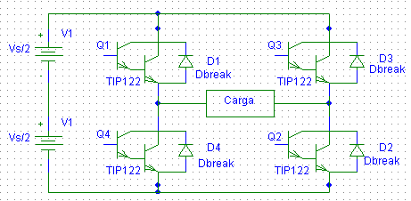
(a) Circuito

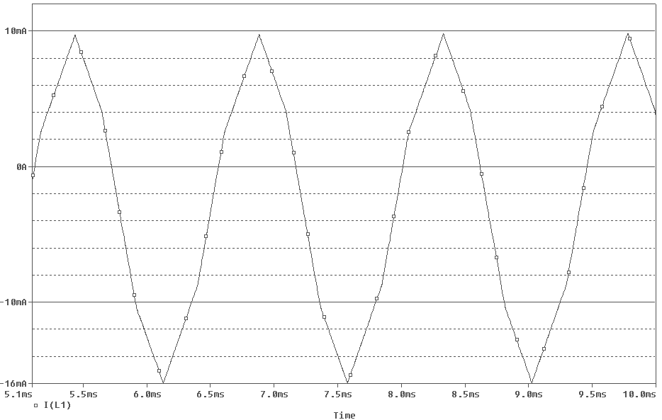

(b) Corriente con carga L

Fig. 1.1 Inversor Monofásico
Cuando los transistores Q1 y Q2 se activan simultáneamente, el voltaje de entrada Vs aparece en la carga. Si los transistores Q3 y Q4 se activan al mismo tiempo el voltaje en la carga se invierte y se torna a –Vs
El voltaje RMS de salida se lo puede determinar mediante:
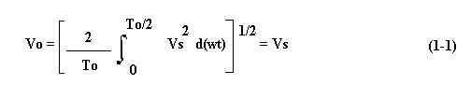
La ecuación para el voltaje de salida expresado en serie de Fourier es:

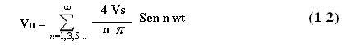

Y para n=1 la ecuación (1-2) proporciona el valor RMS de la componente fundamental como:
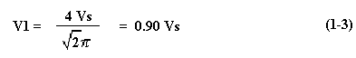
Cuando los diodos D1 y D2 conducen se retroalimenta la energía a la fuente de DC por lo que se dice que D1 y D2 son “2 diodos Volante”. La Fig.1.1 (b) muestra la forma de onda de la corriente para una carga inductiva. La corriente se linealiza aumentando el valor de la inductancia L.
Este proyecto utiliza una salida trifásica a partir de una configuración de seis transistores y seis diodos, tal como la que se muestra en la Fig.1.2. A los transistores se les aplica conducción a 180°.
Existen otros tipos de señales de Control:
- Conducción a 120º
- Modulación de un sólo ancho de pulso
- Modulación de varios anchos de pulso
- Modulación Senoidal del ancho de pulso
- Modulación Senoidal modificada de ancho de pulso
- Control por desplazamiento de fase

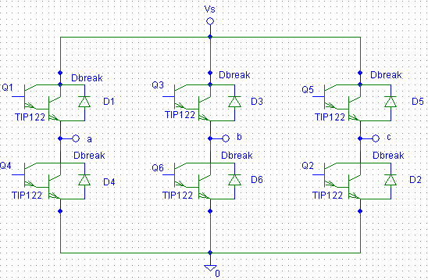
Fig. 1.2 Configuración Tipo Puente

1.3.1.1 Conducción a 180°
Cada transistor conducirá durante 180º.Tres transistores se mantienen activos durante
cada instante del tiempo. Cuando el transistor Q₁ está activado, la terminal a se conecta con la terminal positiva del voltaje de entrada. Cuando se activa el transistor Q₄ la terminal a se lleva a la terminal negativa de la fuente de DC. En cada ciclo existen seis modos de operación, cuya duración es de 60°.
Los transistores se numeran según su secuencia de excitación (por ejemplo 123, 234, 345, 456, 561, 612). Las señales de excitación mostradas en la Fig.1.3(a) están desplazadas 60° unas de otras, para obtener voltajes trifásicos balanceados (fundamentales).
La carga puede conectarse en estrella o en delta, como se muestra en la Fig.1.4 En el caso de una carga conectada en delta, las corrientes de fase se obtienen directamente de los voltajes línea a línea.
Una vez que se conocen las corrientes de fase, pueden determinarse las corrientes de línea. En caso de una carga conectada en estrella, los voltajes de línea a neutro deben determinarse a fin de encontrar las corrientes de línea o de fase.
Existen dos modos de operación en un medio ciclo, los circuitos aparecen en la Fig.1.5 y las señales de Voltajes en la Fig. 1.6. Para el caso de que la carga esté conectada en estrella.

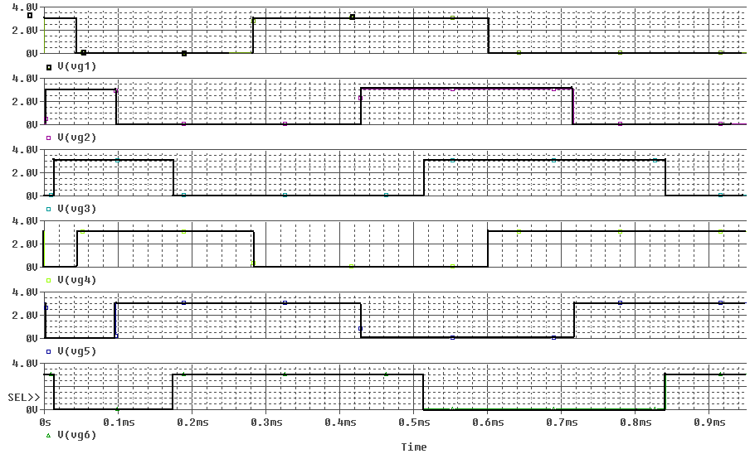
(a) Pulsos de Excitación
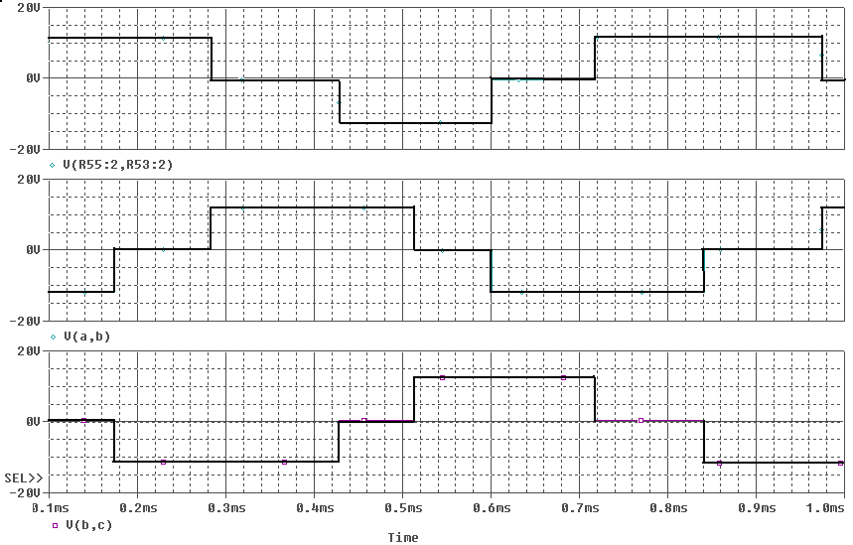

(b) Voltajes de Línea -Línea

Fig. 1.3 Formas de Onda para conducción a 180º
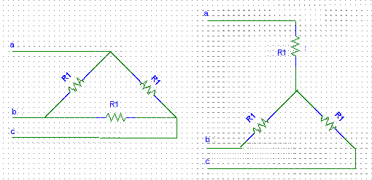
(a) (b)

Fig. 1.4 Carga conectada en Delta / Estrella

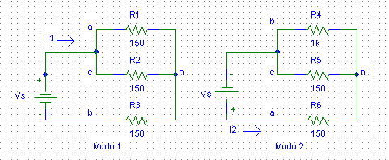

Fig. 1.5 Circuitos Equivalentes

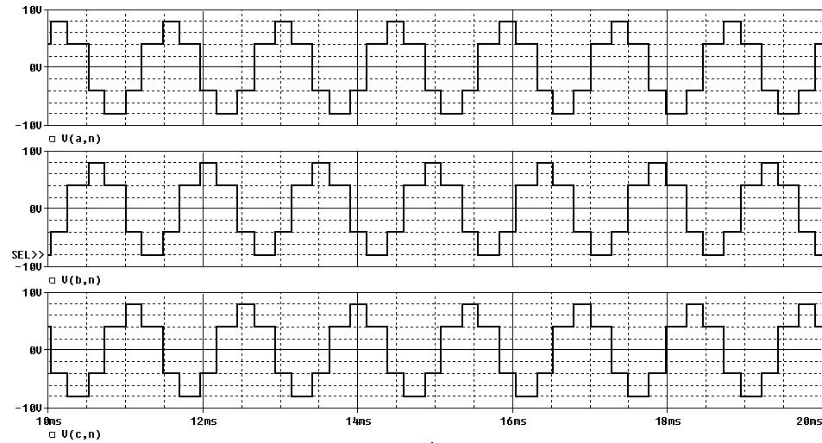

Fig. 1.6 Voltajes de Línea a Neutro para conducción a 180º

Durante el modo 1 para
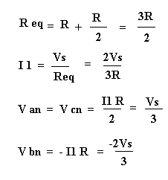
Durante el Modo 2 para ,
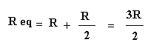
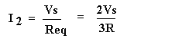
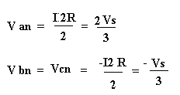
Durante el Modo 3 para ,
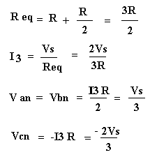

En la Fig.1.6 se muestran los voltajes línea a neutro. El voltaje instantáneo línea a línea Vab, de la Fig.1.3(b), se puede expresar en una serie de Fourier, reconociendo que Vab está desplazada en /6 y las armónicas pares son cero.
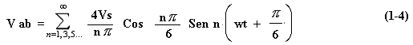
Vbc y Vca Pueden determinarse a partir de la ecuación anterior mediante el desplazamiento de fase de Vab en 120° y 240°, respectivamente:
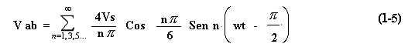
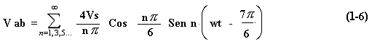
Podemos observar de las ecuaciones (1-4), (1-5) y (1-6), que en los voltajes línea a línea, las armónicas múltiples de tres (n = 3, 9, 15, ...) son cero. El voltaje RMS línea a línea se puede determinar a partir de :
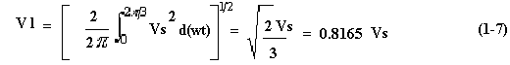
De la ecuación (1-7), la enésima componente RMS del voltaje de línea es:
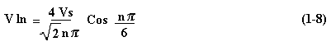

Que, para n = 1, da el voltaje de línea fundamental.

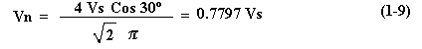

El valor RMS de los voltajes de línea a neutro se puede determinar a partir del voltaje de 1ínea:
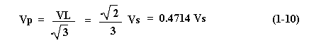
Con cargas resistivas, los diodos a través de los transistores no tienen función. Si la carga es inductiva, la corriente de cada brazo del inversor se reemplazará en relación con su voltaje, tal y como se muestra en la Fig.1.7 Cuando el transistor Q₄ de la Fig.1.2 está desactivado, la única trayectoria para la corriente de línea negativa Ia es a través de D₁. De ahí que la terminal de la carga a esté conectada a la fuente de DC a través de D₁ hasta que se invierta la polaridad de la corriente de la carga en el tiempo t=t1. Durante el período el transistor Q₁ no conduce. En forma similar, la conducción del transistor Q₄ sólo arranca en t=t2. Los transistores deben ser disparados continuamente, dado que el tiempo de conducción de los transistores y de los diodos depende del factor de potencia de la carga.
En el caso de una carga conectada en estrella, el voltaje de fase es:

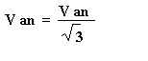

Con un retraso de 30°. Utilizando la ecuación (5-1), la corriente de línea Ia para una carga RL está dada por:
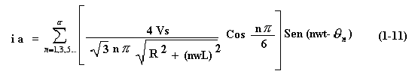
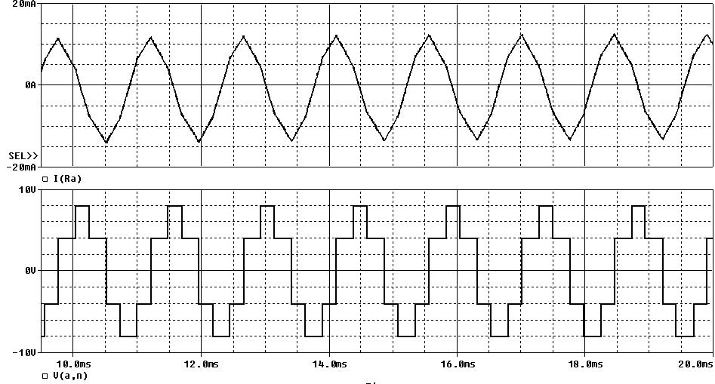

Fig. 1.7 Voltaje y Corriente de un inversor

Trifásico con carga R-L

1.4 Influencia de los Armónicos.
1.4.1 Definición.
Se comportan como fuentes de corriente dispuestas en paralelo y a diferente frecuencia, donde la suma de todas las corrientes es la corriente que alimenta la carga (múltiplos enteros de una frecuencia fundamental), se la representa a continuación Fig. 1.8
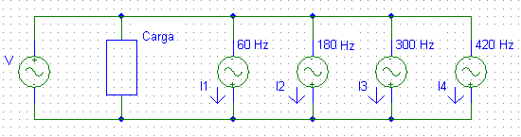
Fig. 1.8 Representación de los Armónicos

La frecuencia fundamental es la única que produce potencia activa; Los armónicos pares aparecen únicamente en corriente DC.
ARMÓNICOS | Fund | 2 | 3 | 4 | 5 | 6 | 7 | 8 | 9 | 10 | 11 | 12
Frecuencia (Hz) | 60 | 120 | 180 | 240 | 300 | 360 | 420 | 480 | 540 | 600 | 660 | 720
Secuencia | + | - | 0 | + | - | 0 | + | - | 0 | + | - | 0
Tabla 1.1 Secuencia de los Armónicos
Pueden provocar sobrecalentamientos e incluso llegar a quemar motores y transformadores.
Con cargas no lineales nos encontramos con corrientes no senoidales, como por ejemplo en fluorescentes, ordenadores o incluso en iluminación pública que obtenemos una señal casi cuadrada. En los transformadores que trabajan cerca de la zona de saturación dan una tensión no senoidal.
En cargas con circuitos lineales la corriente no aparece distorsionada debido a la ausencia de armónicos.
Considerando el Voltaje Vab se puede simplificar la ecuación (1-4) a:
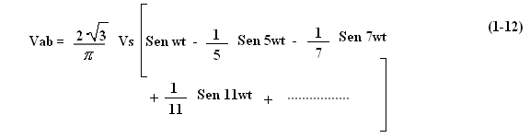
Y de manera similar para Vbc y Vca, así los voltajes línea-línea son dos formas de onda cuadrada diferentes.
Los armónicos triples (n= 3, 6. 9…etc.) en la ecuación (1-4), (1-5) y (1-6) son todos iguales a cero.
El valor RMS de la fundamental es √6 Vs/Pi ó 0.78 Vs.
La salida de los inversores reales contiene armónicas. La calidad de un inversor por lo general se evalúa en términos de los siguientes parámetros de rendimiento:

1.4.2 Factor armónico de la enésima componente, HFn. El factor armónico (correspondiente a la enésima armónica), es una medida de la contribución armónica individual y se la define como:
HFn = Vn
V1
Donde V1 es el valor RMS de la primera fundamental y Vn es el valor RMS de la enésima componente armónica.

1.4.3 Distorsión total de armónica. THD. La distorsión armónica total, es una medida de la similitud entre la forma de onda y su componente fundamental se define como:
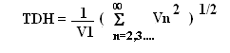
1.4.4 Factor de Distorsión DF. El valor THD proporciona el contenido armónico total pero no indica cada uno de sus componentes. Si en la salida de los inversores se utiliza un filtro, las armónicas de orden más alto se atenuarán con mayor eficacia. Por lo tanto resulta importante conocer tanto la frecuencia como la magnitud de cada componente. El factor de distorsión indica la cantidad de distorsión armónica que queda en una forma de onda particular después de que las canónicas de esa forma de onda hayan sido sujetas a una atenuación de segundo orden.

CAPÍTULO 2
EL TRANSISTOR BJT

2.1 Introducción
El 23 de diciembre de 1947, Walter H. Brattain y John Bardeen demostraron el efecto amplificador del primer transistor en los Bell Telephone Laboratories .
Las ventajas de éste dispositivo de estado sólido de tres terminales sobre el tubo electrónico (desarrollado durante el período 1904-1947) fueron evidentes: era más pequeño y ligero; no tenía requerimientos de filamentos o pérdidas térmicas; ofrecía una construcción de mayor resistencia y resultaba mas eficiente porque el propio dispositivo absorbía menos potencia, instantáneamente estaba listo para usarse, sin requerir un período de calentamiento.

2.2 Construcción del Transistor
El transistor es un dispositivo semiconductor de tres capas compuesto ya sea de dos capas de material tipo N y una de tipo P o dos capas de material tipo P y una de material tipo N. El primero se denomina transistor NPN, en tanto que el último se denomina transistor PNP. Ambos se muestran en la Fig. 2.1 con la polarización de DC adecuada.
En la polarización que se muestra en la Fig.2.1 las terminales se han indicado mediante E para el emisor, C para el colector y B para la base.
La abreviatura BJT (bipolar junction transistor ≡ transistor de unión bipolar) se aplica a este dispositivo de tres terminales. El término bipolar refleja el hecho de que los electrones y los huecos participan en el proceso de inyección en el material polarizado opuestamente.
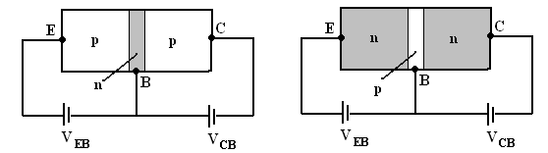
(a) (b)
Fig. 2.1 Tipos de Transistores: (a) PNP ; (b) NPN

2.3 Operación del Transistor
Usaremos el transistor PNP de la Fig.2.1(a) para describir la operación del transistor. El transistor NPN opera exactamente igual si se intercambian los papeles que desempeñan los electrones y los huecos.
En la Fig. 2.2 se ha redibujado el transistor sin la polarización base a colector, existe una similitud entre esta situación y la del diodo polarizado directamente, el ancho de la región de vaciamiento se ha reducido debido a la polarización aplicada, lo que produce un denso flujo de portadores mayoritarios del material tipo P al tipo N.
Eliminaremos ahora la polarización base a emisor del transistor PNP de la Fig. 2.1(a) como se muestra en la Fig. 2.3, existe una similitud entre esta situación y la del diodo polarizado inversamente, el flujo de portadores mayoritarios es cero, por lo que sólo se presenta un flujo de portadores minoritarios, como se muestra en la Fig. 2.3.

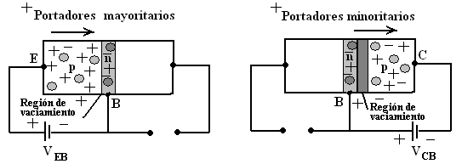
Fig. 2.2 Unión polarizada Directa Fig. 2.3 Unión polarizada inversa de un transistor PNP de un transistor PNP

En la Fig. 2.4 ambos potenciales de polarización se han aplicado a un transistor PNP, con el flujo de portadores mayoritario y minoritario que se indica. En la Fig. 2.4 nótense los anchos de las regiones de vaciamiento, que se indican con toda claridad qué unión está polarizada directamente y cuál inversamente. Como se indica en la Fig.2.4, un gran número de portadores mayoritarios se difundirán a través de la unión P-N polarizada directamente dentro del material tipo N. Existe una inyección de portadores minoritarios dentro del material de la región base de tipo N. Combinando esto con el hecho de que todos los portadores minoritarios en la región de vaciamiento cruzaran la unión polarizada inversamente, se explica el flujo que se indica en la Fig.2.4.

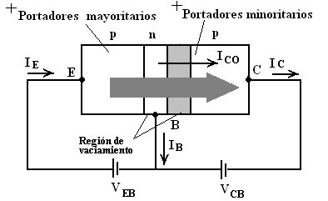
Fig. 2.4 Flujo de portadores mayoritarios y
minoritarios del transistor PNP

Aplicando la Ley de la corriente de Kirchhoff al transistor de la Fig.2.4 como si fuera un solo nodo, obtenemos:

I_{E} = I_{C} + I_{B} (2-1)

Sin embargo, la corriente en el colector está formada por dos componentes: los portadores mayoritarios y minoritarios como se indica en la Fig.2.4. La componente de la corriente minoritaria se denomina corriente de fuga y se simboliza mediante I_{CO} (corriente I_{C} con la terminal del emisor abierta). Por tanto la corriente del colector se determina completamente mediante la ecuación (2-2).

I_{C} = I_{C mayoritario} + I_{CO} _{minoritario} (2-2)

En el caso de transistores de propósito general, I_{C} se mide en mili amperes, en tanto que I_{CO} se mide en micro amperes o nano amperes
La configuración que se muestra en la Fig. 2.1 para los transistores PNP y NPN se denomina configuración de base común porque la base es común tanto para la terminal de entrada (emisor) como a la terminal de salida (colector). Para valores fijos de V_{CB} en la configuración de base común, la relación entre un cambio pequeño en I_{C} y un cambio pequeño en I_{E} se denomina comúnmente factor de amplificación en corto circuito de base común y se representa mediante el símbolo α (alfa).
En forma de ecuación, la magnitud de α está dada por:

α = Δ I_{C} / Δ I_{E} ; V_{CB=constante} (2-3)

El término “corto circuito” indica que la carga se encuentra en corto circuito cuando se determina alfa. Los valores típicos de α varían de 0.90 a 0.998. La magnitud de α se la obtiene usando la ecuación:
α ≈ I_{C} / I_{E} (2-4)

Donde I_{C} e I_{E} son, respectivamente, las magnitudes de las corrientes del colector y emisor en un punto particular sobre las características del transistor. Las ecuaciones (2-3) y (2-4) se emplean para determinar α a partir de las características del dispositivo o condiciones de la red. Sin embargo, en un sentido más estricto, α es sólo una medida del porcentaje de huecos (portadores mayoritarios) que se originan en el material P de emisor de la Fig. 2.5 y que alcanzan el terminal del colector. Por tanto de acuerdo a la ecuación (2-2).

I_{C} = αI_{e mayoritario} + I_{C minoritario} (2-5)

2.4 Configuración Emisor Común
La configuración de transistores que se encuentra con mayor frecuencia se muestra en la Fig. 2.5 para los transistores PNP y NPN. Se denomina configuración de emisor común porque el emisor es común tanto a los terminales de entrada como a los de salida (en este caso, es también común a los terminales de la base y del colector). Se necesitan dos conjuntos de características para describir en forma completa el comportamiento de la configuración de emisor común: una para la entrada o circuito de la base y una para la salida o circuito del colector. Ambas se muestran en la Fig.2.6.
En la configuración de emisor común las características de la salida serán una gráfica de las corrientes de salida (I_{C}) versus el voltaje de salida (V_{CE}) para un rango de valores de corriente de entrada (I_{B}). Las características de la entrada son una gráfica de la corriente de entrada (I_{B}) versus el voltaje de entrada (V_{BE}) para un rango de valores de voltaje de salida (V_{CE}).
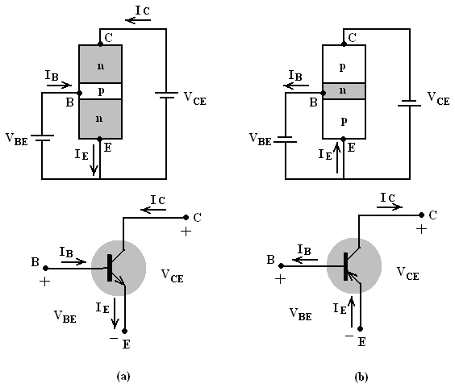

Fig. 2.5 Notación usada en la configuración de emisor común:
(a) transistor NPN; (b) transistor PNP
Obsérvese que en la característica de la Fig. 2.6 la magnitud de I_{B} es del orden de micro amperes comparada con los mili amperios de I_{C}.
La región activa en la configuración de emisor común es aquella parte del cuadrante superior derecho que tiene la linealidad mayor, esto es, la región en las que las curvas correspondientes a I_{B} son casi líneas rectas y se encuentran igualmente espaciadas. En la Fig. 2.6(a) esta región se localizada a la derecha de la línea sombreada vertical en V_{CEsat} y por encima de la curva para I_{B} igual a cero. La región a la izquierda de V_{CEsat} se denomina región de saturación. En la región activa la unión colector está polarizada inversamente, en tanto que la unión emisor está polarizada directamente. La región activa de la configuración de emisor común puede emplearse en la amplificación de voltaje, corriente o potencia.
La región de corte en la configuración de emisor común, nótese en la característica del colector de la Fig.2.6 que I_{C} no es igual a cero cuando I_{B} es igual a cero. Analizando esta característica del colector manipulando la ecuación (2-5) tenemos lo siguiente:
I_{C} = α I_{E} + I_{CO} (2-5)
Pero:
I_{E} = I_{C} + I_{B} (2-1)
Por lo tanto:
I_{C} = α ( I_{C} + I_{B} ) + I_{CO} = αI_{C} + αI_{B} + I_{CO}
I_{C} ( 1 - α ) = α I_{B} + I_{CO}
I_{C} = α I_{B} / ( 1 - α ) + I_{CO} / ( 1 - α ) (2-6)
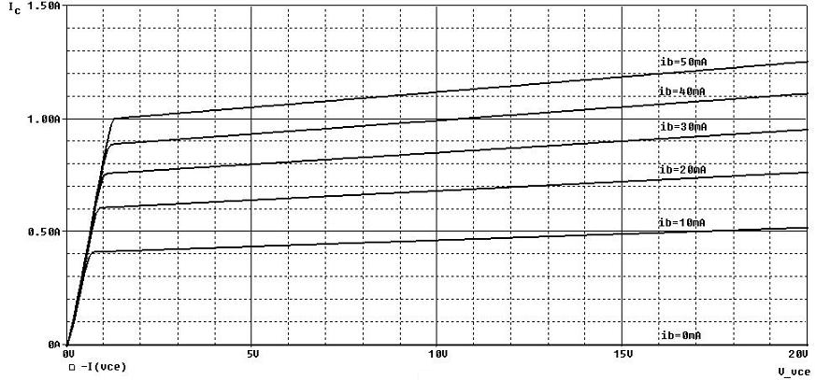
(a)
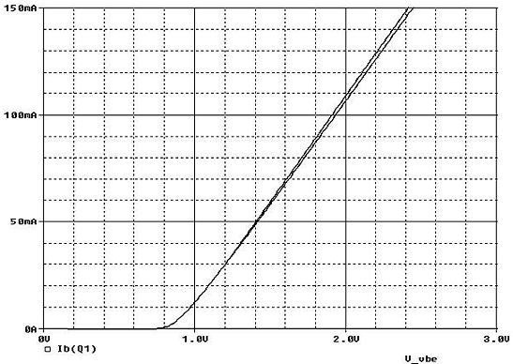
(b)
Fig. 2.6 Características de un transistor NPN en la configuración de emisor común: (a) Características de colector; (b) características de base

Si consideramos el caso que se analizó antes, donde I_{B} = 0, y sustituimos este valor en la ecuación (4-6) entonces:
I_{C} = I_{CO} / (1 - α) ;para I_{B} = 0 (2-7)
Para α = 0.996
I_{C} = I_{CO} / ( 1 – 0.996 ) = I_{CO} / 0.0004
Y ; I_{C} = 250 Ico, para I_{B} = 0

Lo que explica el corrimiento vertical en la curva I_{B} = 0 desde el eje horizontal del voltaje. Para una referencia futura, a la corriente del colector definida mediante la ecuación (2-7) se le asignará la notación indicada por la ecuación (2-8)

I_{CEO} = I_{CO} / ( 1 - α ) para I_{B} = 0 (2-8)

Para propósitos de amplificación lineal (la menor distorsión) el corte para la configuración de emisor común se determinará mediante I_{C} = I_{CEO}. En otras palabras, la región por debajo de I_{B} = 0 deberá evitarse si se requiere una señal de salida sin distorsión.
Cuando se aplica como interruptor en circuitos lógicos, un transistor tendrá dos puntos de operación de interés: uno en el corte y el otro en la región de saturación. La condición de corte debe, en el caso ideal, sería I_{C} = 0 para el V_{CE} elegido. Puesto que I_{CEO} es por lo general de pequeña magnitud para los materiales de silicio, el corte existirá para propósitos de conmutación cuando I_{B} = 0 o I_{C} = I_{CEO} únicamente en el caso de transistores de silicio. En los transistores de germanio, sin embargo, el corte para propósitos de conmutación se definirá como aquellas condiciones que existen cuando I_{C} = I_{CBO} = I_{CO}. Esta condición puede obtenerse normalmente en los transistores de germanio polarizando inversamente la unión de base emisor, polarizada por lo regular en forma directa a unos cuantos décimos de voltios.
El símbolo α se asignó a la relación de transferencia de corriente directa de la configuración de base común. En la configuración de emisor común, la proporción entre un cambio pequeño en la corriente del colector y el cambio correspondiente en la corriente de base a un voltaje fijo de colector a emisor (VCE) se designa con la letra beta (β) y se denomina comúnmente factor de amplificación de corriente directa de emisor común. En forma de ecuación, la magnitud de beta está dada por:

β = Δ I_{C} / Δ I_{B}; V_{CE=constante} (2-9)

Como una primera aproximación pero muy cercana, la magnitud de β puede determinarse mediante la siguiente ecuación:

β ≈ I_{C} / I_{B} (2-10)

Donde I_{C} e I_{B} son las corrientes de colector y de base de un punto de operación particular en la región lineal (es decir, donde las líneas de corriente de base de las características de emisor común están más cerca de ser paralelas y de estar igualmente espaciadas). Puesto que I_{C} e I_{B} en la ecuación (2-10) son valores fijos o de DC, el valor que se obtiene para β a partir de la ecuación (2-10) se denomina a menudo valor beta de DC. Los valores típicos de β varían de 20 a 600. A través de las siguientes manipulaciones de las ecuaciones (2-1), (2-4) y (2-10).
β = I_{C} / I_{B .}produce:
I_{B} = I_{C} / β (2-10)
α = I_{C} / I_{E} produce :
I_{E} = I_{C} / α (2-4)
I_{E} = I_{C} + I_{B} (2-1)

Sustituyendo: IC / α = IC + IC / β
Dividiendo entre I_{C}: 1 / α = 1 + 1 / β
Y β = αβ + α
O bien β (1 - α ) = α
Obtenemos:
β = α / (1 - α ) (2-11)
O bien,
α = β / (β + 1 ) (2-12)

2.5 Configuración Darlington
La configuración Darlington es una configuración compuesta que produce un conjunto de características mejoradas del amplificador. La configuración de la Fig.2.7 tiene una elevada impedancia de entrada con baja impedancia de salida y alta ganancia de corriente que son características deseables en un amplificador de corriente.
En la configuración darlington la corriente de emisor del primer transistor es la corriente de base del segundo transistor.

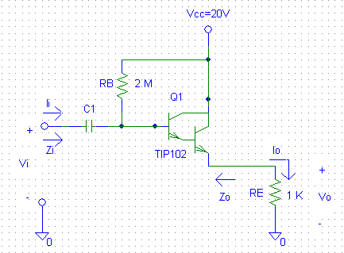
Fig. 2.7 Configuración Darlington

2.6 Efecto de la frecuencia.
La frecuencia de la señal aplicada puede tener efecto sobre la respuesta en una red sencilla o multietapas, hasta ahora el análisis ha correspondido al efecto de frecuencias medias. A frecuencias bajas vemos que los capacitores de acoplamiento y de emisor ya no se reemplaza por un corto circuito por cuanto el cambio resultante en la reactancia de éstos elementos.
Los parámetros dependientes de la frecuencia de los circuitos equivalentes de señal pequeña y los elementos capacitivos del alambrado limitarán la respuesta de alta frecuencia del sistema. Un aumento en el número de etapas de un sistema en cascada limitará tanto la respuesta de alta frecuencia como la de baja.

CAPÍTULO 3

DISEÑO DEL CIRCUITO DE CONTROL

3.1 CI Temporizador 555
3.1.1 Generalidades del CI Temporizador 555
El Temporizador 555 es un circuito integrado específicamente diseñado para generar señales y funciones de temporización, Esto le permite un amplio rango de operación.
La selección propia de los componentes externos le permite rangos de operación de temporización , ya que está elaborado a partir de una combinación de comparadores lineales y un Flip-Flop digital.
El diagrama de bloques del temporizador está descrito en la Fig. 3.1

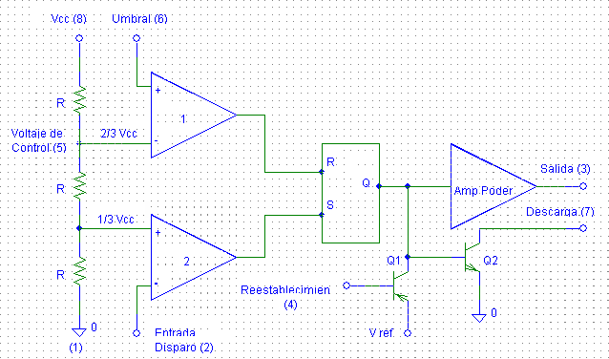
Fig. 3.1 Diagrama de Bloques del Temporizador

El principio del temporizador 555 es un divisor de voltaje y dos comparadores. La referencia del voltaje del comparador 1 es 2/3V⁺, por lo tanto la referencia del voltaje del comparador 2 es 1/3V⁺. Siempre que el voltaje de la entrada umbral excede 2/3V⁺, el comparador 1 manda a la salida del flip-flop a alto. Un alto desde el flip-flop satura el transistor de descarga y manda a la salida desde el amplificador de poder a un bajo. Esa condición continúa hasta que el comparador 2 dispare al flip-flop.
Aún cuando el voltaje de la entrada umbral cae por debajo de 2/3V⁺, el comprador 1 no puede cambiar otra vez al flip-flop. El comparador 1 puede solamente mandar la salida del flip-flop a un alto.
Para cambiar la salida del flip-flop a un bajo, el voltaje de la entrada del disparador deberá caer por debajo de 1/3V⁺. Cuando esto ocurre, el comparador 2 dispara al flip-flop, forzando esta salida a un bajo. El flip-flop con salida baja manda al transistor de descarga a apagarse y manda al amplificador de poder a una salida alta. Esa condición continuará independientemente del voltaje en la entrada de disparo. El comparador 2 puede solamente causar que la salida del flip-flop sea un bajo.
En resumen, para forzar la salida del temporizador 555 a un bajo, el voltaje en la entrada del umbral debe exceder a 2/3V⁺. Eso también hace que el transistor de descarga se encienda. Para forzar la salida del temporizador a alto, el voltaje en la entrada de disparo caerá debajo de 1/3V⁺. Eso también hace que el transistor de descarga se apague.
Un voltaje puede ser aplicado en la entrada control el cual cambia los niveles cuando ocurre la interrupción. Cuando no es usado, un capacitor de 0.01μF debería ser conectado entre el pin 5 y tierra para prevenir el ruido en ese pin causando un falso disparo.
Conectando el reset (pin 4) a una lógica baja colocaría un alto en la salida del flip-flop. El transistor de descarga estará encendido y el amplificador de poder estará en bajo. La condición continuará hasta que el reset este con un valor alto. Esto permite sincronizar o resetear la operación del circuito. Cuando no es usado, reset tenderá a un voltaje V^{+.}
Un multivibrador astable puede ser diseñado adicionando dos resistencias y un capacitor en el IC temporizador básico. Esto es mostrado en la Fig. 3.2.
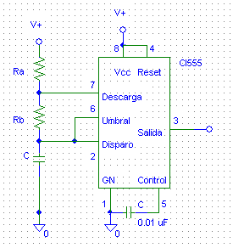
Fig. 3.2 Generador de onda cuadrada

Cuando la alimentación es aplicada primero, el capacitor es descargado. Esto coloca al disparador debajo de 1/3V⁺. La salida será un alto y el transistor de descarga va a apagarse.
El capacitor se carga a través de R_{A} y R_{B} hasta que este voltaje excede a 2/3V⁺. Este voltaje en la entrada del umbral causa que la salida se vuelva un bajo y el transistor de descarga se encienda. El capacitor ahora se descarga a través de R_{B} y el transistor de descarga (dentro del IC) a tierra. La corriente que también fluye a través de R_{A}, entra al transistor de descarga. Los resistores R_{A} y R_{B} son bastante grandes para limitar la corriente y prevenir daños en el transistor de descarga.
Como el capacitor se descarga, este voltaje cae. Cuando el voltaje en la entrada de disparo cae por debajo de 1/3V⁺, la salida irá a alto otra vez y el transistor de descarga se apaga. Este ciclo se repite dependiendo de la alimentación.
El tiempo que la salida queda como un alto es el tiempo para que el capacitor se cargue de 1/3V⁺ a 2/3V⁺, Mediante la expresión:

V (t) = A ( 1 – e ^{- t / RC} ) (3-1)

El tiempo que toma el circuito en cargar desde 0 a 2/3V⁺:
2/3V⁺ = V⁺ (1-e^{-t/RC})
2/3 = 1 - e^{-t/RC}
e^{-t/RC} = 1/3
-t/RC = ln (1/3 ) = -1.09
t = 1.09 RC (3-2)

Para el tiempo que toma el circuito en cargar de 0 a 1/3 V⁺:
1/3V⁺ = V⁺ (1-e^{-t/RC})
1/3 = 1 - e^{-t/RC}
e^{-t/RC} = 2/3
-t/RC = ln (2/3 ) = -0.405
t = 0.405 RC (3-3)

Y el tiempo que carga desde 1/3V⁺ a 2/3V⁺ es:
t_{alto} = 1.09 RC – 0.405 RC = 0.69 RC
t_{alto} = 0.69 (R_{A}+R_{B}) C (3-4)

La salida es baja mientras el capacitor se descarga desde 2/3V⁺ a 1/3V⁺:

V (t) = A e^{-t/RC} (3-5)
1/3V⁺ = 2/3V⁺ e^{-t/RC}
½ = e^{-t/RC}
-t/RC = ln (1/2) = -0.69
t = 0.69 RC
t_{bajo} = 0.69 R_{B} C (3-6)

Notificando que tanto R_{A} y R_{B} son la ruta para la carga, pero solamente R_{B} es la ruta para la descarga.
T = t_{alto} + t_{bajo} = 0.69 ( R_{A}+R_{B} ) C + 0.69 R_{B}C
T = 0.69 ( R_{A} + 2R_{B} ) C (3-7)
1 1.45 (3-8)
f = =
T ( R_{A} + 2R_{B} ) C

3.1.2 Terminales del Temporizador CI 555.

3.1.2.1 Encapsulado y terminales de Alimentación.
El temporizador 555 se muestra en la Fig. 3.3(a). El terminal 1 es el terminal común o llamado terminal de tierra y el terminal 8 es el terminal de alimentación positiva, Vcc, el cual puede tener cualquier voltaje entre +5 Voltios y +18 Voltios. Por consiguiente el temporizador 555 puede ser alimentado por fuentes disponibles para lógica digital (+5V.), o para circuitos integrados lineales (+15V.), así como con baterías comunes o de automóviles.
1
2
3
4
8
7
6
5
Tierra
Disparador
Salida
Reinicio
Vcc
Descarga
Umbral
Voltaje de Control
a) Encapsulado de doble línea

-10
-10
Carga conectada a la alimentación activada
Carga conectada a tierra desactivada
I_{sumidero}
8
1
Vcc
Vcc
3
-10
-10
Carga conectada a la alimentación desactivada
Carga conectada a tierra activada
I_{fuente}
8
1
Vcc
Vcc
3

b) Salida en nivel bajo
c) Salida en nivel alto

Fig. 3.3 Encapsulado y terminales de alimentación
Sus circuitos internos necesitan aproximadamente 0.7 mA por voltio de alimentación para producir las corrientes de polarización internas. La máxima disipación de potencia del encapsulado es de 600 mW.

3.1.2.2 Terminal de Salida
La terminal de salida número 3, puede suministrar o disipar corriente. Una carga flotante conectada a la alimentación está activa cuando la salida se encuentra en nivel bajo e inactiva cuando la salida está en nivel alto. Una carga conectada a tierra está activa cuando la salida se encuentra en nivel alto e inactiva cuando la salida está en nivel bajo. En condiciones de operación normal se conecta a la terminal tres una carga de alimentación, o bien una carga a tierra. La mayor parte de las aplicaciones no requieren ambos tipos de carga al mismo tiempo.
El suministro o la disipación máxima de corriente técnicamente son de 200 mA, aunque en realidad es de 40 mA. El nivel alto de voltaje de salida Fig.3.3(c) está aproximadamente 0.5 Voltios por debajo de Vcc, y el nivel bajo de voltaje de salida Fig. 3.3(b) es de aproximadamente 0.1 Voltio por debajo de tierra, para corrientes menores a 25 mA.

3.1.2.3 Terminal de Reinicio
Mediante la terminal de reinicio, número 4 se desactiva el circuito integrado temporizador 555 y también se anulan las señales de comando en la entrada de disparo. Si no se utiliza, esta terminal debe estar conectada a +Vcc. Si la terminal de reinicio está conectada a tierra, o si su potencial se reduce por debajo de 0.4 voltios, tanto la terminal de salida como la terminal de descarga se encuentran en el nivel de potencial de tierra; en otras palabras, la salida se mantiene en nivel bajo. Si estuviera en nivel alto, al conectar a tierra la terminal de reinicio, la salida iría directamente al nivel bajo.

3.1.2.4 Terminal de Descarga
La terminal de descarga 7, por lo general sirve para la descarga de un capacitor de temporización externa durante el tiempo en el cual la salida está en nivel bajo.
Cuando la salida está en nivel alto, esta terminal funciona como un circuito abierto y permite al capacitor cargarse a una velocidad determinada por una resistencia o por resistencias y un capacitor externos. En la Fig.3.4 se muestra un modelo de la terminal de descarga, cunado el capacitor se carga y cuando se descarga.
10
Terminal de descarga.
+Vcc
7
C
+
-
R_{A}
10
0.1V
(a)
Terminal de desacarga.
+Vcc
7
C
+
-
R_{A}
(b)
Trayectoria de descarga.
Abierto
Corriente de carga
Vc
t
+Vcc

Fig. 3.4 Terminal de descarga

3.1.2.5 Terminal de Voltaje de Control
Por lo general, un capacitor de filtro 0.01 μf se conecta de la terminal de 0 voltaje de control a tierra. Por este capacitor se desvían los voltajes de rizo y/o de oscilación que produce la fuente de alimentación, al fin de reducir al mínimo el efecto de estos en el voltaje de umbral. Esta terminal también se utiliza para modificar los niveles de los voltajes de umbral y de disparo.

3.1.2.6 Terminales de Disparo y de Umbral
El circuito integrado temporizador 555 tiene dos posibles estados de operación y uno de “memoria”. Estos lo definen tanto la entrada de disparo, como la de umbral. (Fig.3.1). La entrada de disparo se compara mediante un comparador con un voltaje de umbral inferior, V_{LT}, cuyo valor es de Vcc/3. La entrada de umbral se compara por medio de otro comparador con un voltaje de umbral superior, V_{UT} el cual tiene un valor de 2Vcc/3. Cada entrada cuenta con dos niveles de voltaje posibles, sea por arriba o por debajo de su voltaje de referencia. Por lo tanto, por cada par de entradas hay cuatro posibles combinaciones que darán lugar a cuatro estados de operación.
En la Tabla 3.1 se muestran las cuatro posibles combinaciones de entrada y los estados correspondientes al 555. En el estado de operación A, tanto el voltaje de disparo como el de umbral se encuentran por debajo de sus valores de umbral límite y el valor de la terminal de salida es alto. En el estado de operación D, las dos entradas están por arriba de sus voltajes de umbral y el nivel de la terminal de salida es bajo.
Se puede notar que las entradas bajas producen una salida alta, y las entradas altas producen una salida baja.
Estado de Operación | Terminal 2 de disparo | Terminal 6 de umbral | Estado de terminales
Estado de Operación | Terminal 2 de disparo | Terminal 6 de umbral | Salida 3 | Descarga 7
A | Abajo de V_{LT} | Abajo de V_{UT} | Alto | Abierto
B | Abajo de V_{LT} | Arriba de V_{UT} | Alto | Abierto
C | Arriba de V_{LT} | Abajo de V_{UT} | Recuerda el último estado
D | Arriba de V_{LT} | Arriba de V_{UT} | Bajo | Tierra

Tabla 3.1 Estados de Operación del CI 555
Sin embargo como se muestra en la Tabla 3.1, el circuito integrado temporizador posee un estado de memoria. Este se produce cuando el nivel de la entrada de disparo está por arriba de su voltaje de referencia respectivo, y el nivel de la entrada umbral está por debajo de su voltaje de referencia.
La Fig.3.5 sirve como auxiliar visual para comprender la forma en que se presentan estos estados de operación. El voltaje de entrada Ei se aplica tanto en la terminal de disparo como en la del umbral. Cuando el valor de Ei se encuentra por debajo de V_{lt} durante los intervalos A-B y E-F, se produce el tipo de operación designado como A, y el nivel de salida V₀₃, es alto. Cuando el nivel de Ei se encuentra por arriba de V_{lt}, pero por debajo de V_{UT}, dentro del intervalo B-C, el 555 entra al estado C y recuerda su último estado A. Cuando Ei excede al nivel V_{UT}, la operación D envía una salida baja. Cuando Ei desciende a un nivel entre V_{UT} y V_{LT}, durante el tiempo D-E, el 555 recuerda el último estado D y su salida permanece baja. Finalmente, cuando Ei desciende por debajo del nivel V_{LT} durante el tiempo E-F, el estado A envía una salida alta.
+15 V
Reinicio
Descarga
Disparador
Salida
Umbral
8
4
2
6
7
3
5
+15 V
A
C
E_{i}
V_{o3}
V_{o3} o V₀₇ en función de E_{i}
C
D
V_{LT}
V_{UT}
+15 V
Estado en operación
E_{i}
E_{i}
15 V
V_{UT}
V_{LT}
A
B
C
D
E
F
Vcc
A
C
D
C
A
t
t
Recuerda el estado alto de la salida
Recuerda el estado bajo de la salida
V_{o3}

Fig. 3.5 Funcionamiento del CI 555

3.1.3 Modos de Operación del Temporizador CI 555
El circuito integrado temporizador 555, posee dos modos de operación; como multivibrador monoestable (de un disparo) o como multivibrador astable (oscilación libre). La operación como multivibrador astable se muestra en la Fig.3.6(a). El voltaje de salida cambia desde un estado alto a un estado bajo y repite este ciclo. El tiempo durante el cual la salida, es alta o baja se determina por medio del circuito de resistencia y capacitor conectado externamente al temporizador 555. El valor del voltaje de salida en estado alto es ligeramente menor que Vcc. El valor del voltaje de salida en estado bajo es aproximadamente 0.1 V.
Cuando el temporizador funciona como multivibrador monoestable, el voltaje de salida es bajo hasta que un pulso de disparo negativo se aplica al se aplica al temporizador, en este momento el voltaje de salida pasa a nivel alto. Fig. 3.6(b).
555 en modo de oscilación libre
Salida en nivel alto
Salida en nivel bajo
Vcc
t
Forma de onda de la salida
Vo

(a)
Pulso negativo de disparo
t
E_{i}
A
El tiempo que la salida permanece en nivel alto está determinado por el circuito, no por el pulso de entrada
t
V_{o}
A
V_{cc}
Forma de la onda de salida
555 en modo monoestable
Vo
E_{i}

(b)

Fig. 3.6 Modos de Operación del CI 555

3.1.3.1 Modo Astable
En el modo astable el temporizador es conectado para que se re-dispare a él mismo y cause la variación del voltaje del capacitor entre 1/3 Vcc y 2/3 Vcc (Fig. 3.7).
El capacitor externo se carga a 2/3Vcc a través de R_{A} y R_{B} y se descarga a 1/3Vcc a través de R_{B}. Para variar la proporción de esos resistores el ciclo útil puede ser variado. El tiempo de carga y descarga son independientes del suministro de voltaje.

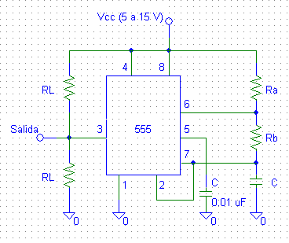
Fig. 3.7 Modo Astable

El tiempo de carga (salida alta) es obtenida por la ecuación 3-4:
t₁ = 0.695 ( R_{A} + R_{B} ) C
El tiempo de descarga (salida baja) es obtenida por la ecuación 3-6:
t₂ = 0.695 ( R_{B} ) C
Mientras que el período total es obtenida por la ecuación 3-7:
T = t₁ + t₂ = 0.695 ( R_{A} + 2R_{B} ) C
La frecuencia de oscilación es entonces por la ecuación 3-8:
1 1.44
f = =
T ( R_{A} + 2R_{B} ) C

Y podría ser fácilmente encontrado como muestra la Fig. 3.8
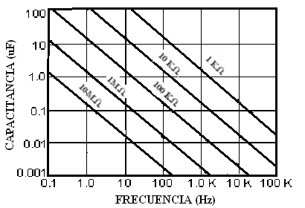
Fig. 3.8 Frecuencia de Operación del CI 555

El ciclo útil es obtenido por :
R_{B}
DC = (3-9)
R_{A} + 2R_{B}

Obteniendo el máximo ciclo útil, R_{A} será el más pequeño posible, pero lo suficientemente grande para limitar la corriente de descarga (pin 7) dentro del máximo razonable de la descarga del transistor (200 mA).
El mínimo valor de R_{A} es obtenida por:

R_{A} ≥ Vcc (Vdc) ≥ Vcc (Vdc)

I₇ (A) 0.2 A

3.1.3.2 Oscilador de Ráfaga de Tonos
En la Fig.3.9 se presenta un circuito cuyo temporizador 555 B funciona como multivibrador astable. El valor de la frecuencia se la puede variar mediante el potenciómetro de 10 K.
El temporizador 555 A oscila a una frecuencia menor. El potenciómetro de 1 M establece la frecuencia mas baja, para lo cual se lo estableció en 1K para mantener la frecuencia mínima en 50 Hz. Es posible obtener frecuencias menores sustituyendo el capacitor de 1 microfaradio por uno de mayor valor. Cuando el terminal de conexión está en la posición “ráfaga”, el terminal 3 del temporizador A entrega alternadamente un voltaje de nivel bajo (tierra) o de nivel alto en el terminal 4 de reinicio del temporizador 555 B.
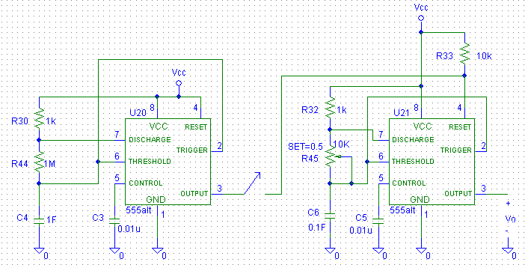
Fig. 3.9 Oscilador ráfaga de tonos
Cuando el terminal 4 de éste está conectada a tierra (aterrizado), este no puede oscilar, y cuando no lo está el temporizador oscila. Por lo anterior, el temporizador B oscila por ráfagas. La salida del generador de ráfagas de tonos es Vo, la cual se toma del terminal 3 del segundo temporizador.

3.2 Acopladores Ópticos
3.2.1 Celdas Fotoconductivas
La celda fotoconductiva consiste de una delgada membrana de selenio, germanio, silicio o sulfuro. Cuando es expuesto a energía radiactiva, El fenómeno fotoconductivo produce un decrecimiento en la resistencia. Cuando la luz quántica es absorbida por el material, electrones son soltados dentro de la banda de conducción, y si el voltaje es aplicado a la membrana entonces una corriente fluirá. La resistencia varía recíprocamente con la intensidad y el cambio de iluminación. Existen tres tipos básicos de dispositivos foto sensitivo en uso hoy en día:
- Fotoemisivo
- Fotovoltaico
- Fotoconductivo
El dispositivo fotoemisivo incluye tubos foto multiplicadores y foto-tubos en los cuales los fotoelectrones son emitidos en vacío debido a la luz que ingresa a la superficie del elemento fotoemisivo.
El fotovoltaico es un semi-generador y es representado por fotodiodos de silicón. El tipo Fotoconductivo tiene dos variaciones; es clasificado dentro del tipo de conexión fotoconductivo y de efecto fotoconductivo. El primero utiliza las propiedades fotoconductivas del fotodiodo PN. El sulfuro de cadmio (CdS) y el cadmio-selenio (CdSe). Estas no tienen conexión (unión), y el elemento sensor cambia su conectividad conforme varía la intensidad de la luz sobre este; esto es, la resistencia decrece con el incremento de luz, e incrementa con la disminución de la intensidad de la luz.

3.2.1.1 Aplicación de Celdas fotoconductivas
Los circuitos de aplicación típicos para la utilización de celdas fotoconductiva incluyen:
- Cámara cerradas electrónicas
- Densitómetro
- Estabilizador de voltaje AC
- Configuración de TV para circuitos ABC

3.2.2 Características del Opto-acoplador
Los opto-acopladores utilizan una celda fotoconductiva o fototransistores en la salida. Los opto acopladores pueden ser considerados un interruptor sin contactos esto es completamente aislado entre la entrada y salida por el uso de la luz. Dado que los Opto-acopladores utilizan la luz para transmisión de señales. Estos no son influenciados por ruido o inductancias. Por consiguiente el uso del opto acoplador conviene ampliamente para cualquier aplicación; El opto acoplador emplea diodos de emisión de luz (LED), una lámpara neón o lámpara de tungsteno como fuente de luz, y fototransistores de CdS que actúan como un detector Así se transmite la señal, pero las entradas y salidas del opto acoplador están completamente aisladas.
Amplia variedad de opto acopladores son usados en instrumentos de música, de sonidos, equipos médicos y de comunicación.
Las series de LED-CdS tiene las siguientes características:
- La salida es un elemento real.
- Ruido demasiado bajo.
- Rango de salida amplia.

3.2.2.1 Tipos de Opto-acopladores
Los Opto-acopladores son básicamente dispositivos con una fuente de luz acoplada a un sensor de luz. Este elemento transmite mientras mantiene un alto nivel de aislamiento entre las entradas y las salidas.
Anteriormente ésta función era realizada por relays, transformadores de aislamiento y capacitores de bloqueo.
Los opto-acopladores reemplazan a estos elementos y aportan mayor confiabilidad. Existen tres tipos básicos de Opto-acopladores:
1. LED-Fotodiodo
2. LED-Fototransistor
3. LED-Foto-Darlington
En cada uno de estos casos el LED es un dispositivo electro-luminoso, considerando que el diodo y los transistores son los detectores.
Las entradas son suministradas de una fuente de corriente, mientras que las salidas pueden ser conectadas a una variedad de circuitos electrónicos.
Cada uno se muestra en la Fig. 3.10

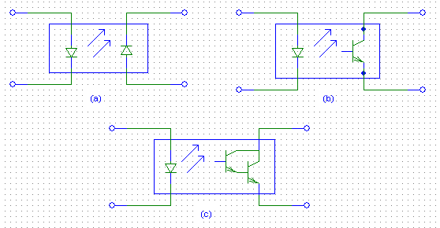

Fig. 3.10 Tipos de Opto Acopladores:(a) Led-Foto-diodo
(b) Led-Foto-transistor y (c) Led-Foto-transistor

Con una característica óptica externa, los opto-acopladores son especificados como dispositivos eléctricos.
Existen dos parámetros que definen al opto-acoplador; Estos son: transferir información desde la entrada hacia la salida y mantienen aislamiento eléctrico entre la entrada y la salida.

3.2.2.2 Estructura de un Opto-Acoplador
Un opto-aislador básico consiste de un diodo infrarrojo de emisión (IR LED) constituido por Arsénico y Galio (GaAs) y un fototransistor de silicio acoplados en un encapsulado.
Cuando la corriente circula, pasa a través del IR LED, este emite una radiación infrarroja aprox. 900 nanómetros de longitud de onda.
Esta energía radiactiva es transmitida a través del acoplamiento óptico que tiene como destino la base del fototransistor.
Los fototransistores son diseñados para tener una región de base relativamente grande y por tanto una juntura amplia con una pequeña área de emisión.
La energía incide en la forma de fotones, esto causa la formación de agujeros electrónicos en la región de la base. (Fig. 3.11).
La configuración más común es la de base como muestra la Fig. 3.11(b). En esta configuración, la base queda abierta y el emisor está a tierra. Los hoyos generados en la región de base causan el rizo de la potencia de base, favoreciendo la circulación de la unión base-emisor.
Los electrones son conducidos a dentro de la base desde el emisor para neutralizar los excesos de hoyos. Por que en la juntura del colector, la probabilidad de los electrones en los hoyos es muy remota y más de electrones conducidos son inmediatamente arrastrados dentro de la región del colector
La corriente del colector se incrementa como en cualquier transistor, dependiendo de la ganancia de corriente (beta) del transistor.
La ganancia de corriente para la configuración (b) es varias veces mayor que en la configuración (a).
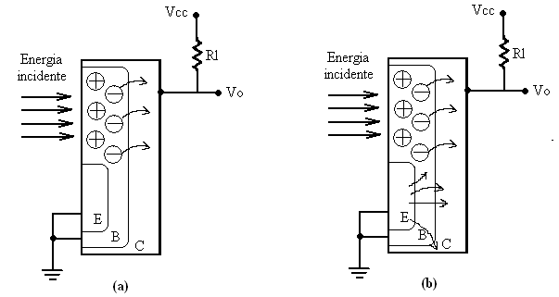
Fig. 3.11 Sección Transversal de un Opto-Acoplador

La ganancia de corriente, sin embargo, es un tiempo beta veces más grande que en la configuración (a), lo cual causa que el tiempo de rizado se incremente por un factor de beta.

3.2.2.3 Velocidad del Opto-acoplador
La velocidad a la cual un opto-acoplador responde a una señal depende íntegramente
de un detector (sensor).
El tiempo de interrupción es una función del tiempo de almacenamiento de la base y la constante de tiempo RC de la salida.

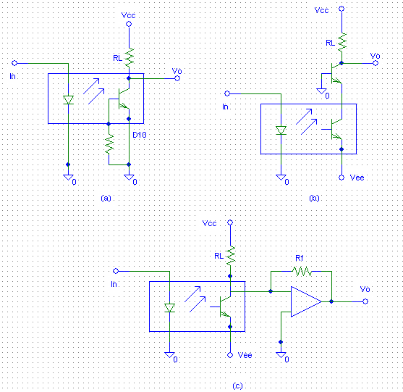
Fig. 3.12 Velocidad del Opto-acoplador

La mayor región colector-base, el sensor más sensitivo y la mayor capacitancia colector-base del circuito abierto. Resulta en un tiempo de almacenamiento prolongado y lento tiempo de interrupción.
En el esquemático (a) de la Fig. 3.12, se adiciona un resistor entre la base y el emisor. El resistor es el medio de descarga. Esto acorta el tiempo de encendido y apagado del fototransistor pero reduce sensibilidad y la transferencia de corriente. (CTR).
En el esquemático de la Fig. 3.12(b), un amplificador en cascada es mostrado. En este caso el fototransistor es una fuente de corriente y la resistencia R_{L} es una carga.
Esta resistencia de emisor podría ser solamente de unos pocos ohmios. El transistor de cascada es cambiado con una pequeña capacitancia de circuito abierto.
En la Fig. 3.12(c) un amplificador operacional es colocado en el circuito de salida. El fototransistor es usado como una fuente de corriente. Esto tiene el mismo efecto que un circuito en cascada. Esto baja la efectividad de R_{L} teniendo como resultado altas velocidades.

3.2.2.4 Aplicación de Opto-acopladores
Existen tres tipos de aplicaciones en las cuales el opto-acoplador es un dispositivo seleccionado por sus propiedades únicas:
- Circuitos de traducción de niveles
- Circuitos de interrupción actuando remotamente
- Demanda de circuitos de alto grado de aislamiento eléctrico.

La última categoría es la más obvia. Una primera aplicación de estos tipos debería ser los amplificadores electrocardiográficos, cual provee un alto grado de aislamiento necesario asegurando un alto nivel de seguridad en electrónica médica.
Un segundo uso de un opto-acoplador es con un potenciómetro operado con voltaje aislado. El opto-acoplador es usado como un interruptor polar. El opto-acoplador puede también ser usado como un amplificador clase B, medio para la entrada de datos a un chip de calculadora, y como un regulador en serie de alto voltaje. Miremos varios circuitos básicos para ver sus conexiones. Uno de los usos comunes de este puede ser la aplicación con TTL (lógica transistor-transistor). Existen dos maneras que el TTL pueda ser utilizado, uno controlado por el opto-acoplador o como un controlador del opto-acoplador. La disposición de estos dos dispositivos puede ser configurada sin alterar los parámetros de los dispositivos.

3.3 EL FLIP-FLOP
Considerar el ingreso a un elevador en un edificio de 7 pisos y presionamos el botón para el segundo piso. Y sí asumimos que otro pasajero entra justo después de usted y presiona el botón para el tercer piso. El sistema de control del elevador recuerda que usted presionó el botón para el segundo piso. Este dispositivo que recuerda cual botón ha sido empujado es una memoria.
Existen diferentes tipos de memorias que son usados en computadoras digitales. Un tipo, familiar para todos nosotros, es la cinta magnética. Una señal recordatoria queda en la cinta, y puede ser llamada en cualquier momento, hasta que se la borra. De este modo la cinta magnética es una memoria semi-permanente.
En esta sección nosotros vamos a estudiar un dispositivo llamado flip-flop el cual tiene memorias temporales. Un flip-flop puede ser usado como fuente de un simple bit. Sin embargo el flip-flop es formado usando transistores el cual requiere una fuente externa de poder (tal como una batería) para operar. Cuando la alimentación es anulada, el bit proporcionado por el flip-flop es automáticamente borrado.
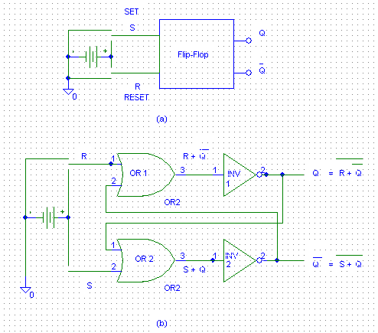
Fig. 3.13 a) Diagrama en bloque del Flip-Flop; b ) Diagrama usando puertas OR e INVERSOR

El bloque de diagrama de un flip-flop mostrado en la Fig. 3.13(a). El dispositivo tiene dos entradas. La entrada SET(S) y la entrada RESET(R) y dos salidas complementarias. Q y Ǭ. El flip-flop es diseñado para que si la entrada S es conectada momentáneamente a una batería, la salida Q se vuelva 1 (la salida Ǭ se vuelve 0) hasta que la entrada R es conectada momentáneamente a la batería.
Al mismo tiempo la salida Q se vuelve 0 y la salida Ǭ se vuelve 1. Note que la salida
Q (y por lo tanto Ǭ) recuerdan cual entrada estaba aplicada al último. La operación del flip-flop no está definida por el caso de S AND R simultáneamente empezado a conectar la batería. Una tabla de verdad describe la operación lógica la cual es:

S R Q

0 1 0
1 0 1
0 0 Retiene el valor previo
1 1 No definido. Si acontece en un circuito flip-flop
Q puede tomar cualquier valor, esto en la práctica
es ambiguo.
Tabla 3.2 Operación del Flip-Flop S-R

El flip-flop puede ser construido usando puertas OR y NOT como lo muestra la Fig.3.13(a). Esto muestra el resultado de la interconexión de puertas en una tabla de verdad, nosotros escribiremos la ecuación lógica describiendo el circuito. Así para Q.
Q = R+Ǭ (3-10)
Y para Ǭ:
Ǭ = S+Q (3-11)
Asumamos que S = 1 y R = 0. Entonces de la expresión (3-11)
Ǭ = 1 + Q = 1 = 0 ( 3-11a )
Por lo tanto Q = 1. Ahora desde (3-10) tenemos
Ǭ = 0+Ǭ = 0+0 = 1 (3-11b)
Similarmente podemos revisar que si R=1 y S=0, entonces de la ecuación (3-10)
Q = 1 = 0
Y por lo tanto Ǭ = 1. La ecuación (3-11) es usada para verificar estos resultados. La tercera entrada en la tabla de verdad puede ser ilustrada como sigue: Asumir S = 1 y R= 0 esto hace que Q = 1.
Ahora configura S = 0; entonces de la ecuación (3-10) puesto que R = 0.
Q = (Ǭ ) = Q ( 3-12a)
Y de la ecuación (3-11)
Ǭ = Ǭ ( 3-12b)
Por lo tanto Q no cambia cuando la entrada es removida; Y la memoria flip-flop puede ser interconectada con otros flip-flop de lo cual puede formar cualquier dispositivo interesante.

3.3.1 EL FLIP-FLOP SET / RESET
Para iniciar el estudio del diseño y operación del Flip-Flop, primero consideramos el temporizador SR y sus características como muestra la Fig.3.14 y Fig.3.15 muestran el símbolo esquemático para el flip-flop SR.

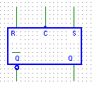
Fig.3.14 Símbolo Esquemático
Note la entrada S está justo sobre salida Q del mismo modo. La entrada R está sobre la salida Ǭ, con la entrada reloj en medio de S y R.
En la Fig.3.15 nosotros veremos la configuración del diseño del temporizador Flip-Flop. En este diagrama lógico podemos ver que si S(H) es VERDADERO en el flanco de subida del reloj, el SET(L) es VERDADERO y la celda es SET, por lo tanto Q(H)--->ALTO. Adicionalmente a esto podemos ver si R(H) es VERDADERO, la celda es RESET en el flanco creciente del reloj, por lo tanto Q(H)---->BAJO
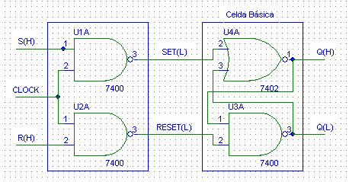
Fig. 3.15 Diagrama Lógico mostrando los dos bloques DECODIFICADOR SET/RESET y la CELDA BASICA

En este punto se notará cuando el reloj es alto, la celda tiene cambios en las entradas S(H) y R (H). En otras palabras las entradas S(H) y R(H) tienen un cambio en la celda básica cuando el reloj es alto, dejando cambiadas la información de esas entradas que estaba en las compuertas de la celda en el flanco creciente del reloj. La tabla característica mostrado en la tabla 3.3 es una tabla de verdad especial para especificar las operaciones características del Flip-flop SR.
La notación Q_{n} y Q_{n+1} es adicionada en la ilustración de la secuencia natural de los dispositivos. Q_{n} es interpretado como el ESTADO PRESENTE de Q(H) y Q_{n+1} es interpretado como el ESTADO SIGUIENTE de Q(H) o el ESTADO después del flanco creciente del reloj. Una nota adicional es colocada a un lado de la tabla característica indicando la acción en la celda básica del flanco creciente del reloj
S R Q_{n} Q_{n+1}
0 0 0 0 No-operación
0 0 1 1
0 1 0 0 Operación RESET
0 1 1 0
1 0 0 1 Operación SET
1 0 1 1
1 1 0 0 Inconsistente
1 1 1 0

Q_{n} = Antes del borde creciente del reloj
Q_{n+1} = Después del borde creciente del reloj

Tabla 3.3 Tabla característica del FF SR

Qn Qn+1 S R

0 0 0 Ø No importa RESET pero no SET
0 1 1 0 Definido SET y no RESET
1 0 0 1 Definido RESET y no SET
1 1 Ø 0 No importa SET pero no RESET
Tabla 3.4 Tabla de excitación del FF SR

3.3.2 El FLIP-FLOP JK
El JK es probablemente la mas funcional e interesante de todos tipos de flip-flop. Este se origina de una extensión del flip-flop RS. Esto demuestra que el JK es funcionalmente igual al RS excepto por el caso en donde J y K son ambos VERDADEROS simultáneamente. Esto debe ser tomado en cuenta que cuando se usa un flip-flop RS; Un flip-flop JK es diseñado en el flanco creciente donde la señal de reloj deberían ambas J y K ser VERDADEROS. Esta es solamente la diferencia entre los flip-flops JK y RS, y como resultado de esto la entrada J puede ser considerada como la entrada SET y K como la entrada RESET, (Fig. 3.16).
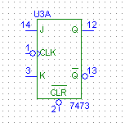
Fig. 3.16 Esquema del Flip-Flop JK
Nótese que el diagrama lógico en la Fig.3.17 ha sido modificado. Dos entradas extras han sido adicionadas a la celda. Estas son entradas asincrónicas SET y RESET. Estas son consideradas como una función separada e independiente. De cualquier modo, el uso de asincrónicos SET y RESET es restringido para el periodo bajo del reloj para evitar condiciones simultáneas de SET y RESET.
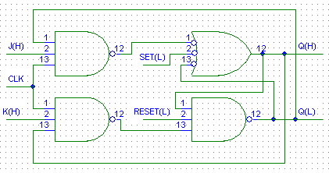
Fig. 3.17 Diagrama Lógico

J K Q_{n} Q_{n+1}

0 0 0 0 Ø RESET
0 0 1 1 Ø SET
0 1 0 0 Ø RESET
0 1 1 0 RESET
1 0 0 1 SET
1 0 1 1 Ø SET
1 1 0 1 SET 1 1 1 0 RESET

Tabla 3.5 Tabla característica del FF J-K

Qn Qn+1 J K

0 0 0 Ø
0 1 1 Ø
1 0 Ø 1
1 1 Ø 0

Tabla 3.6 Tabla de excitación del FF J-K
3.3.2.1 Contador de Pulsos
Un contador de pulsos puede producir un tren de pulsos de reloj a diferentes circuitos. Esto consiste básicamente de un cambio de registro con retorno a las salidas dentro de esas entradas. Esta operación es como sigue:
- Asuma que el reloj esta corriendo y todos los flip-flop están apagados.
- El primer flip-flop (FF1) esta configurado al inicio de la operación. Salidas Q = 1 y Ǭ = 0.
- Las entradas de FF2 es J = 1 y K = 0. Cuando el próximo pulso de reloj este activado, FF2 esta encendido. Las salidas de FF4 son Q = 0 y Ǭ = 1; por consiguiente las entradas de FF1 son J = 0 y K = 1 y FF1 es reseteado en ese instante.
- Las salidas de FF2 son Q = 1 y Ǭ = 0, el cual es alimentado por las entradas J y K de FF3, respectivamente. Las salidas de FF1 son Q = 0 y Ǭ = 1, el cual es alimentado por las entradas J y K de FF2 respectivamente. Cuando el próximo pulso de reloj arriba, FF3 esta encendido y FF2 es reseteado.
- Esta operación continua y FF4 realimenta el pulso a FF1 e inicia el ciclo otra vez.
- La operación parara cuando la entrada clear le llega un nivel bajo.
Cuatro pulsos positivos (P1 hasta P4) están disponibles en la salida Q de los flip-flops. Una salida complementaria con pulsos negativos podría ser siempre tomada desde las salidas Ǭ.
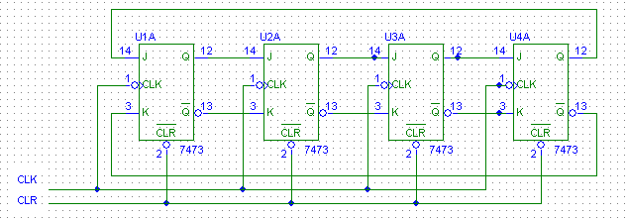

Fig. 3.18 Contador de Pulsos

El contador de pulsos en modo interruptor de cola es muy similar al contador de pulsos excepto por las salidas de FF4 son de cruce acoplado en retroalimentación con FF1. Por que este contador arranca automáticamente cuando el primer pulso de reloj aparece.
Este contador difiere del contador de pulsos regular, porque cada flip-flop se enciende y el resto en sucesión también se enciende. Cada flip-flop condiciona los siguientes flip-flop. Cuando todos los flip-flops se encienden, las salidas de FF4 son Q = 1 y Ǭ = 0, el cual produce que FF1 se apague en el próximo pulso de reloj. El resto de los flip-flops se apagarán en sucesión y el ciclo empieza nuevamente. Esta operación parará cuando la entrada clear tiene un nivel bajo.
Puertas lógicas pueden ser conectadas a salidas Q y Ǭ de los flip-flops producen ocho pulsos separados de un contador de 4 bit.

3.3.2.2 Contador Interruptor de Cola.
La característica de este contador es que cada flip-flop es encendido y permanece encendido en sucesión.
Cada flip-flop condiciona el flip-flop siguiente; Cuando todos los flip-flops están encendidos, la salida del flip-flop 3 son Q=1 y Q=0, el cual dirige al flip-flop1 a apagarse en el próximo pulso de reloj. El resto de flip-flop se apagan en sucesión y el ciclo empieza de nuevo. El circuito de este contador se presenta en la Fig.3.19 y fue la base para la Generación de los Pulsos de Encendido de los Transistores de Potencia.
Se utilizó como modelo el circuito que se muestra en la sección 4.1.2., el cual es un Generador de Pulsos Desfasados. Con pequeños cambios a este circuito se pueden generar seis pulsos los cuales estarán desfasados un período de T/3. Cada uno de estos pulsos determinará el tiempo de duración que permanecerá encendidos cada uno de los Transistores de Potencia que conforman el Circuito de Fuerza
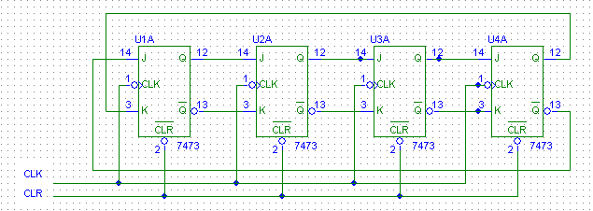
Fig. 3.19 Contador de pulsos en modo interruptor de cola

CAPÍTULO 4

IMPLEMENTACIÓN DEL CIRCUITO

4.1 Circuito de Control
4.1.1 Aplicación del CI 555 para propósitos del Proyecto
Para propósitos del proyecto se utilizó como modelo el circuito que se muestra en la Fig. 4.1, el cual es un oscilador por ráfagas de tonos y de trabaja como multivibrador Astable. Con este circuito se puede variar la frecuencia con un potenciómetro y se evita la distorsión de la señal de reloj en el momento en que se varía la frecuencia. Es un circuito en el cual podemos establecer valores de frecuencias mínimas y máximas con tan sólo cambiar algunos de los valores de los elementos del circuito.
El potenciómetro de 1000 ohm es utilizado para variar la frecuencia; La señal de reloj que se obtiene en el terminal tres del segundo temporizador se muestra en la Fig.4.2

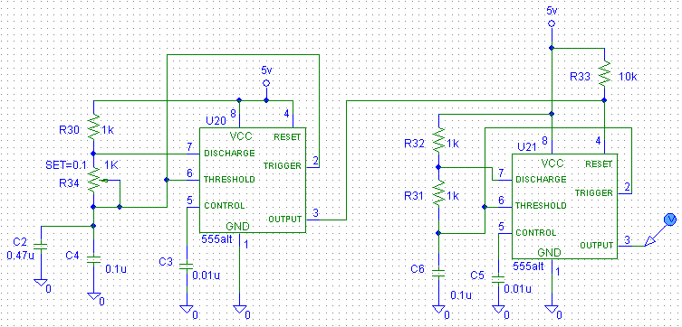

Fig. 4.1 Configuración Ráfaga de Tonos

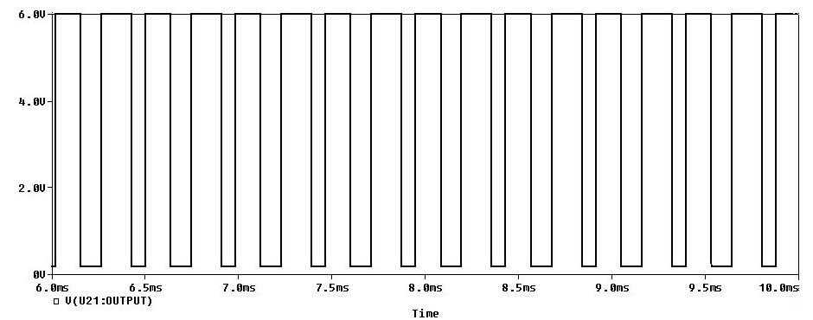
Fig. 4.2 Señal de Reloj (Simulación)

4.1.2 Diseño del Circuito Desfasador de Pulsos
El circuito utilizado en el proyecto se muestra en la Fig.4.3, en el cual se utilizan tres flip-flops 7473, se generan seis pulsos los cuales están desfasados un período de T/3
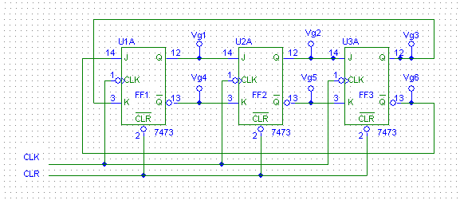
Fig. 4.3 Circuito Interruptor de Cola

Las señales de los pulsos generados y sus desfases se muestran en la Fig.4.4

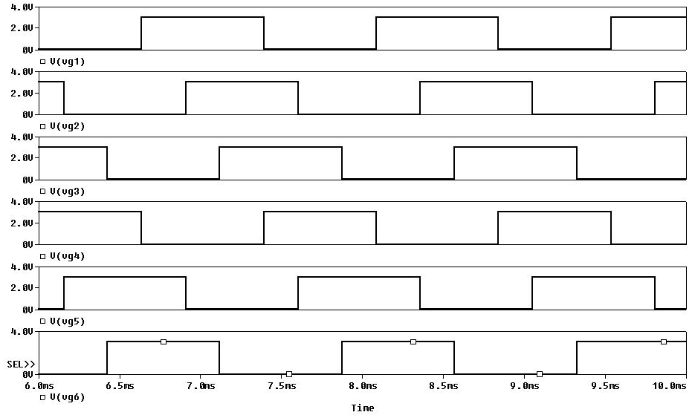

Fig. 4.4 Pulsos Generados

4.1.3 Aplicación del Optoacoplador para propósitos del Proyecto
El acoplador óptico que utilizamos para los propósitos del proyecto fue el MOC 8113 cuya Hoja Técnica se muestra en el ANEXO . Es básicamente un fototransistor y el circuito de conexión se observa en la Fig.4.5

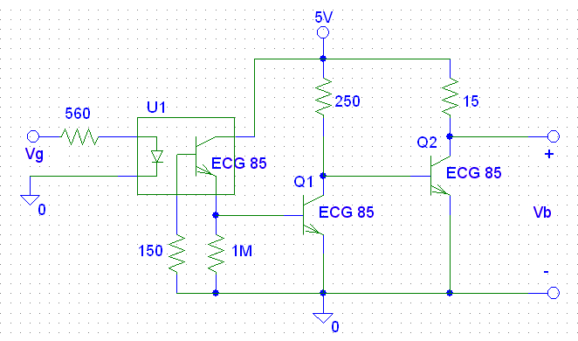

Fig. 4.5 Diseño del Opto-acoplador

Se puede observar la utilización de dos transistores C945 (ECG 85) para elevar la corriente y una resistencia de 5 Watt para que soporte la corriente que circula por éste.
4.1.3.1 Corriente en el Acoplador Óptico
Según la Hoja de Datos del MOC 9113 (ECG 3041) mostrada en el ANEXO 2 por el diodo led circula una corriente de 10 mA cuando se le aplica un voltaje entre 0.8 y 1.5 Voltios. Por esta razón escogimos una resistencia de 560 Ω conectada al pin 1 del MOC 8113 (ECG 3041) para asegurar estos niveles de voltaje y corriente al diodo led.
I led max = V pulso max / R = 4 V / 560 Ω = 7.14 mA.

Con este valor de corriente se asegura que el circuito integrado no sufra daño alguno.
El objetivo de usar acopladores ópticos es aislar eléctricamente el Circuito de Control del Circuito de Fuerza. Con el circuito mostrado en la Fig.4.5, lo que se hace es reflejar las señales de pulsos que se obtuvieron en los flip-flops manteniendo los valores de voltaje máximos y mínimos con los cuales se podrán activar los transistores que forman el Circuito Inversor Trifásico.

4.2 Circuito de Fuerza
4.2.1 Inversor Trifásico
El diseño del circuito de Fuerza viene de la Fig. 1.2, donde los transistores de potencia utilizados son los TIP 122 (ECG 156); cuya hoja técnica se adjunta en el ANEXO , hay que tomar en cuenta que las fuentes Vs/2 que se muestran se las reemplaza por una sola de 12 Vdc.
El diseño experimental se lo muestra en la Fig. 4.6
4.2.2 Dimensionamiento de la Carga
La carga resistiva que se utilizó tanto para Delta como en Estrella son tomados de un reóstato y la conexiones se muestran en la Fig. 1.4.
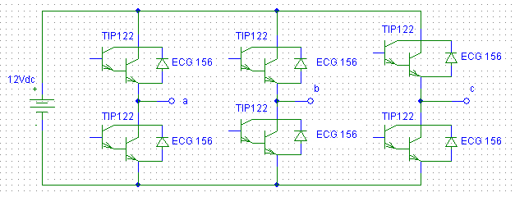
Fig. 4.6 Diseño del circuito de Fuerza
Respecto a la carga Inductiva ésta se la obtiene del banco de inductores el cual se detalla a continuación:
Posición # | Inductancia  (mH)
1 | 905
2 | 461
3 | 305
4 | 230
5 | 183
6 | 154
7 | 132
8 | 115
9 | 101
10 | 92
11 | 84
Tabla 4.1 Banco de Inductores

CAPÍTULO 5

RESULTADOS TEORICOS, SIMULADOS Y EXPERIMENTALES

5.1 Temporizador CI 555
5.1.1 Frecuencia y Periodo de Oscilación de la Señal de Reloj
A partir de la ecuación (3-8) se calcula el valor máximo y mínimo de la frecuencia de oscilación de la señal de Reloj. La frecuencia es máxima cuando el valor del Potenciómetro RB es cero y será mínima cuando RB alcance su máximo valor de 5KΩ
1 1.44
F = =
T ( R_{A} + 2R_{B} ) C
1 .44
F máx = = 2.5263x10³ Hz
[1 x 0.57]

1 1
T mín = = = 0.00039 seg.
F máx 2.5263x10³ Hz

1 .44
F mín = = 0.22966x10³ Hz
[(1+10 )x 0.57]

1 1
T máx = = = 0.004354 seg.
F mín 0.22966x10³ Hz

Los resultados experimentales fueron:
Tmáx = 4.2 mseg. = 0.0042 seg.

1 1
F mín = = = 2380.9 Hz
T máx 0.0042

T mín = 0.37 mseg. = 0.00037 seg.

1 1
F máx = = = 2702.7 Hz
T mín 0.00037

Los porcentajes de error para los valores de frecuencia son:
( 2702.7 – 2526.31 )
%E _{Fmáx} = x 100 = 6.52 %
2702.7

( 238.09 – 229.65 )
%E _{Fmin} = x 100 = 3.54 %
238.09
Cabe indicar que la frecuencia de oscilación del circuito de reloj no es la misma que la frecuencia de oscilación del Circuito Inversor Trifásico, los valores de frecuencia del circuito de reloj se ajustan de tal manera que el Circuito Inversor Trifásico posea una variación de frecuencia entre 80 Hz. y 400 Hz.
Teóricamente el nivel de voltaje máximo es de 5 Voltios, pero experimentalmente podemos notar en la Foto 1 que es de 4 Voltios, en la foto cada división vertical del osciloscopio está establecido en 2 Voltios / División. El voltaje mínimo es de 0 Voltios.

5.1.2 Diagrama de la Tarjeta Electrónica del CI 555
El Diagrama 1 de las Pistas de la Tarjeta Electrónica del Reloj se la muestra a continuación.
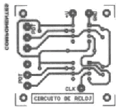

Diagrama 1 Tarjeta Electrónica del Reloj

5.1.3 Señal experimental y simulada del CI 555
La señal de reloj experimental que se obtiene como resultado del diseño se observa en la Foto 1, (el osciloscopio esta ajustado en 5V/Div). y la Fig. 5.1 correspondiente a la simulación
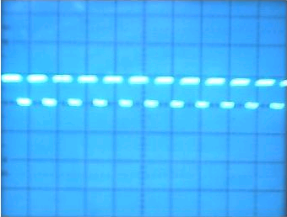
Foto 1: Señal de reloj (experimental)
Fig. 5.1 Señal de reloj (simulación)

5.2 Generación de Pulsos Desfasados
Podemos notar que cada uno de los pulsos generados tiene un período de duración igual a seis veces el período de oscilación del circuito de reloj (Sección 3.3.3 y Fig.3.24), entonces los resultados teóricos son:
T pulso máx = 6 x T reloj máx = 6 x 0.004354168 = 0.0261246 seg.
T pulso min = 6 x T reloj min = 6 x 0.0039 = 0.00234 seg.
Por tanto:
1 1
F pulso máx = = = 427.35 Hz
T Pulso mín 0.00234

1 1
F pulso mín = = = 38.278 Hz
T Pulso máx 0.02612

Experimentalmente se obtiene:
T pulso máx = 6 x T reloj máx = 6 x 0.0042 = 0.0252 seg.
T pulso mín = 6 x T reloj mín = 6 x 0.00037 = 0.00222 seg.
Por tanto:
1 1
F pulso máx = = = 450.45 Hz
T Pulso mín 0.00222

1 1
F pulso mín = = = 39.68 Hz
T Pulso máx 0.0252

Estos valores de frecuencia máxima y frecuencia mínima es el rango de valores dentro del cual el Circuito Inversor Trifásico puede variar su frecuencia

5.2.1 Diagrama de la Tarjeta Electrónica del FF 7473
El Diagrama de las Pistas de la Tarjeta Electrónica del Circuito de Pulsos Desfasados muestra a continuación.
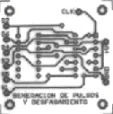
Diagrama 2 Tarjeta Electrónica del FF 7473

5.2.2 Señal experimental y simulada del FF 7473
La señal de pulso experimental que se obtiene como resultado del diseño se observa en la Foto 2. Podemos observar la señal del circuito de reloj y la señal del pulso de desfazamiento y se puede observar que la señal del pulso de desfazamiento tiene un periodo de duración de seis veces la señal del circuito de reloj.

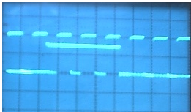
Foto 2: Señal de reloj y desfasamiento (experimental)

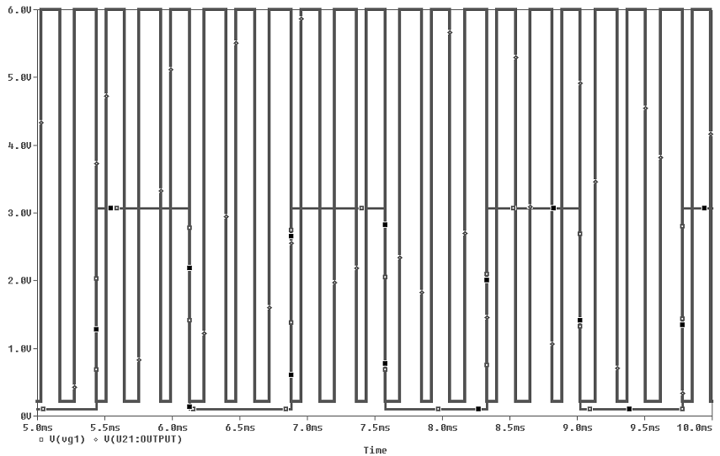
Fig. 5.2 Señal de reloj y desfazamiento (simulación)

5.3 Tarjetas Electrónicas del Optoacoplador
El Diagrama de las Pistas de la Tarjeta Electrónica del Acoplador Óptico se muestra a continuación:
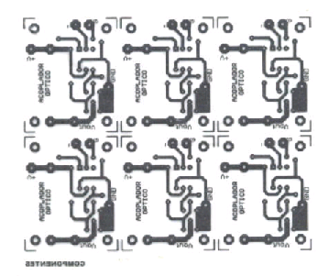

Diagrama 3 Tarjeta electrónica del Opto-acoplador

5.4 Señales de Voltaje y Corriente
5.4.1 Voltajes línea-línea y línea-neutro para conexiones delta y estrella
Los resultados teóricos se los obtiene a partir del análisis realizado en la Sección 1.3.1 Mientras que los resultados experimentales se los obtiene a partir de un reóstato y un banco de inductores cuyos valores de inductancia se los detalla en la Tabla 4.1, Experimentalmente se obtienen las formas de onda mostradas en las Fotos 3, 4 y 5 para voltajes línea a línea en carga R , L y R-L en Delta y Estrella respectivamente.
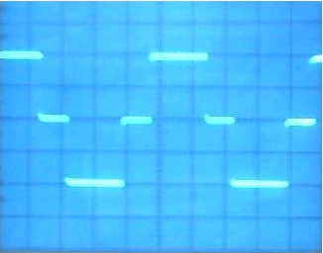
Foto 3: V L-L para carga resistiva conectada
en estrella o delta (experimental)

La Fig. 5.3 muestra los resultados teóricos de las formas de onda para los Voltajes de Línea a Línea para cargas conectadas en Estrella o Delta, sean estas cargas: Resistivas, Inductivas o Resistiva – Inductiva.

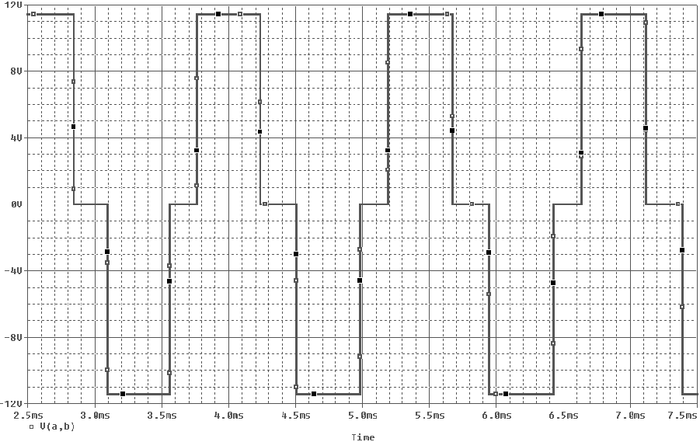Fig. 5.3 Voltaje L-L para carga resistiva conectadas
en estrella o delta (simulación)

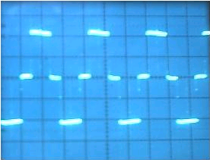
Foto 4: V L-L para carga inductiva conectada
en estrella o delta (experimental)

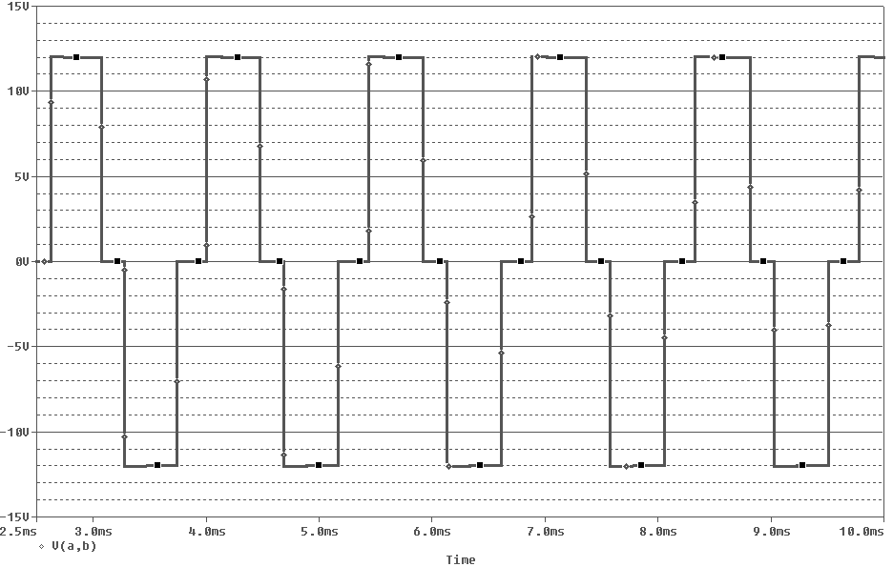

Fig. 5.4 V L-L para carga inductiva conectada
en estrella o delta (simulación)

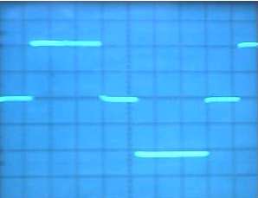

Foto 5: V L-L para cargas R-L conectada
en estrella o delta (experimental)

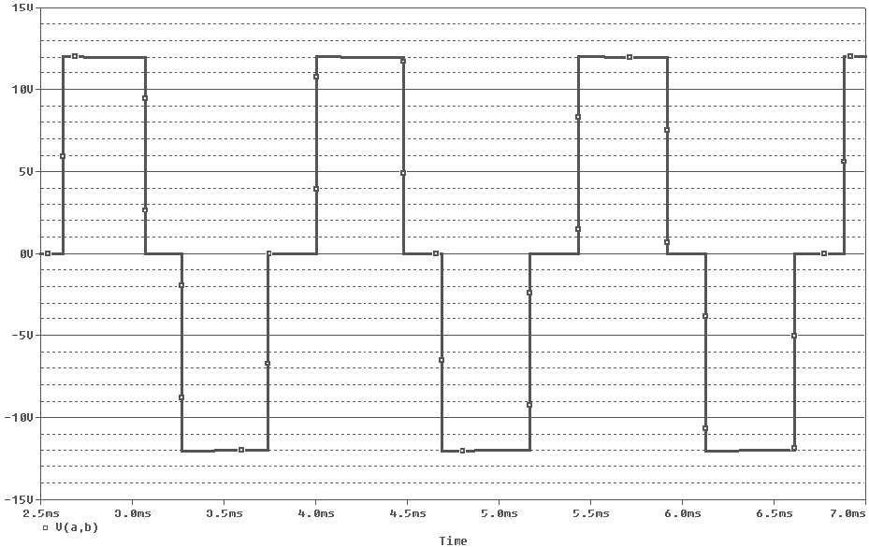
Fig. 5.5 V L-L para cargas R-L conectada
en estrella o delta (simulación)

Podemos notar que experimentalmente el valor máximo que alcanza el Voltaje de Línea a Línea es de 11 Voltios ya que las divisiones verticales del osciloscopio están establecidos en 5 Voltios / División, el cual es un valor muy cercano al teórico que es de 12 Voltios que si se refleja en la simulación.
Al variar los valores de las Inductancias, la forma de onda de los voltajes de línea a línea no sufre cambio alguno, lo que varia es la forma de onda y valor de la Corriente de Línea. El resultado experimental de la forma de onda de la Corriente de Línea se la puede observar en la Foto 7.
La Fig. 5.6 muestra los resultados simulados de las formas de onda para los Voltajes de Línea a Neutro para cargas conectadas en Estrella, sean estas cargas puramente Resistivas, Inductivas o R–L, Los resultados experimentales se muestran a continuación (Foto 6).
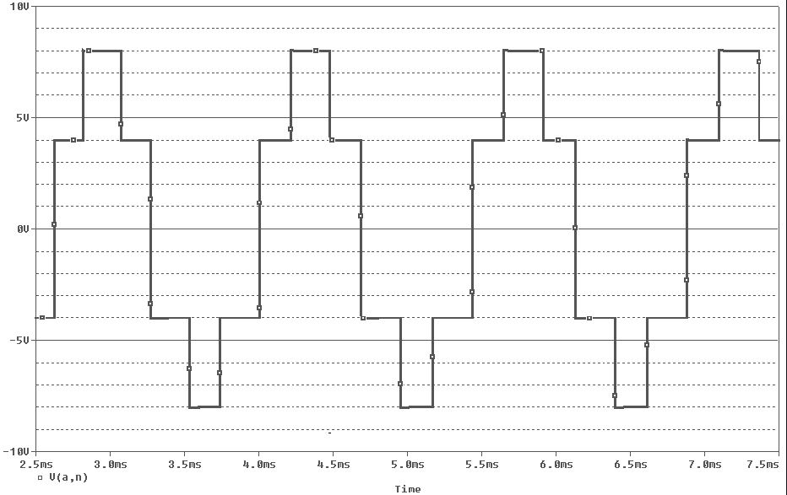
Fig. 5.6 Voltaje L-N para cargas conectadas
en estrella tanto R, L o R-L (simulación)

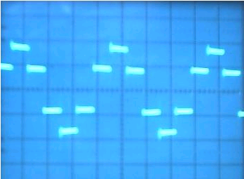
Foto 6: V L-N para carga R-L conectada en estrella (experimental)
La forma de onda de la Corriente de Línea (experimental) se muestra en la Foto 7; así como la forma de onda correspondiente a la simulación, para una carga R-L en delta
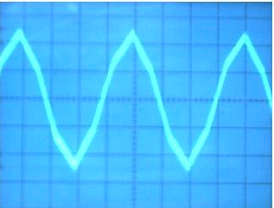
Foto 7: Corriente de L-N para carga R-L conectada
en estrella (experimental)

Cuando variamos los valores de las inductancias del banco de inductores el valor de la corriente varía, si la inductancia aumenta la corriente disminuye y si la inductancia disminuye la corriente aumenta. Para obtener el gráfico de corriente de línea de manera experimental fue necesario colocar una resistencia de muy bajo valor para que el osciloscopio pueda capturar la señal.
La simulación se la representa en la Fig.5.7 correspondiente a una carga R-L en conexión estrella.
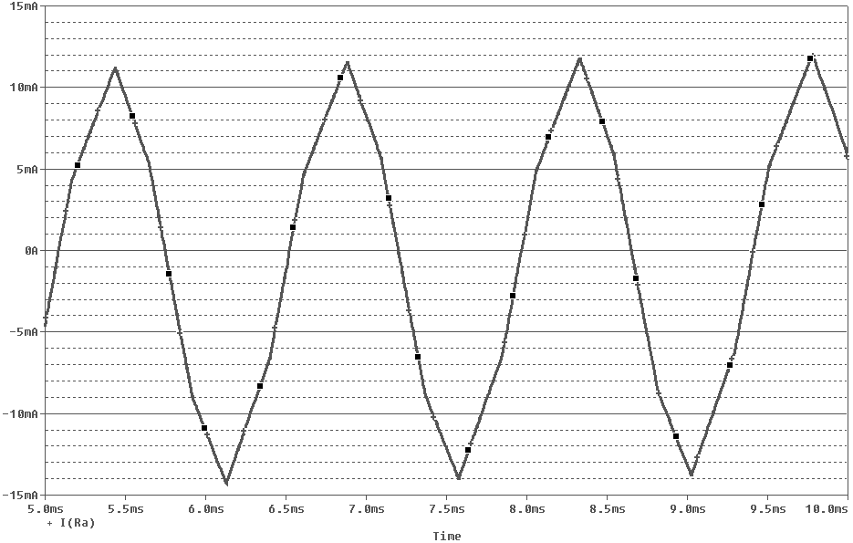
Fig. 5.7 Corriente de L-N para carga R-L conectada

en estrella (simulación)

CONCLUSIONES Y RECOMENDACIONES

- Se utilizó el arreglo de reloj denominado Ráfaga de Tonos, por lo que proporciona estabilidad a la señal de tren de pulsos, ésta no posee distorsión cuando se varía la frecuencia gracias a las características de los elementos utilizados, lo que nos ayuda a que no existan señales no deseadas.

- El Opto-acoplador (MOC 8113), tiene la función de aislar eléctricamente la señal del circuito de fuerza de la señal proveniente del circuito de control; ésta es una de las formas más eficientes y económicas de aislamiento eléctrico.

- Cuando se varía el valor de la frecuencia (en el circuito de Reloj), el valor de la magnitud de la corriente de cada una de las fases del circuito de fuerza disminuye; y cuando el valor de la frecuencia disminuye la corriente de cada una de las fases aumenta.

- El valor de la Inductancia dado por el banco de Inductores, influye en el aumento o disminución de la corriente; cuando la inductancia disminuye, la corriente aumenta y viceversa.

- La forma de Onda del voltaje de línea a línea no sufre cambio alguno al variar la inductancia, lo que varía es la forma de onda y la magnitud de la corriente.
- Se recomienda colocar un fusible en serie con la fuente AC., esto previene el daño que podría ocasionar una subida en la corriente, su elección se basa más que todo en la corriente máxima que pueda soportar el transformador.

- También se puede implementar un supresor de transitorios, este se encarga de no permitir el paso hacia la red de los picos de voltaje que se puedan producir en la entrada del circuito, funciona como un diodo zener bidireccional, cuando se produce un pico de voltaje ya sea en la parte positiva o negativa del ciclo se pone en cortocircuito.

- Finalmente se puede colocar un interruptor para desactivar en voltaje en el primario del transformador, este se coloca para suprimir el pico de corriente cuando se cierra el interruptor.

ANEXOS

ANEXO 1

FUENTE DE PODER

A1.1 <DIV ALIGN=right><DIV ALIGN=right>Introducción
Una fuente de poder convierte voltaje alterno a un voltaje directo. Su utilidad se basa en su capacidad de sustituir el voltaje DC producido por una fuente portátil, tal como una batería que su vida útil no es muy larga y contamina el ambiente.
El tipo de fuente más económico es algún tipo de rectificador, pero esto no es suficiente para producir una señal netamente directa.
Otro tipo de uso que se le da es, dado un voltaje de entrada, el voltaje de salida es proporcional al valor original.
La característica fundamental de estas fuentes es que su señal de salida no es completamente directa, la cual posee una pequeña fluctuación de su valor alrededor de su valor deseado.

A1.2 Transformador de Potencia.
Se necesita un transformador para reducir el nivel de voltaje de entrada (normalmente 110 V RMS).
Los voltajes en los transformadores siempre vienen dados en términos RMS. Se pueden utilizar con derivaciones de núcleo o no, así se pueden utilizar diferentes niveles de voltaje para diferentes aplicaciones.
Otra utilidad que posee el transformador de entrada es el aislamiento eléctrico entre la fuente y el circuito posterior, si se escoge el valor apropiado de los parámetros del mismo (Voltaje, potencia en volt-amperios, frecuencia, y dimensiones) protegerá al sistema de sobrecargas eléctricas.
Para el caso de nuestro diseño se utilizó un transformador de voltaje de 110 a 24 V RMS.
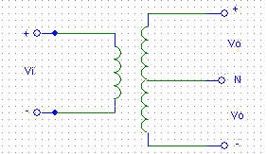

Fig. A.1 Circuito equivalente sencillo del transformador de entrada

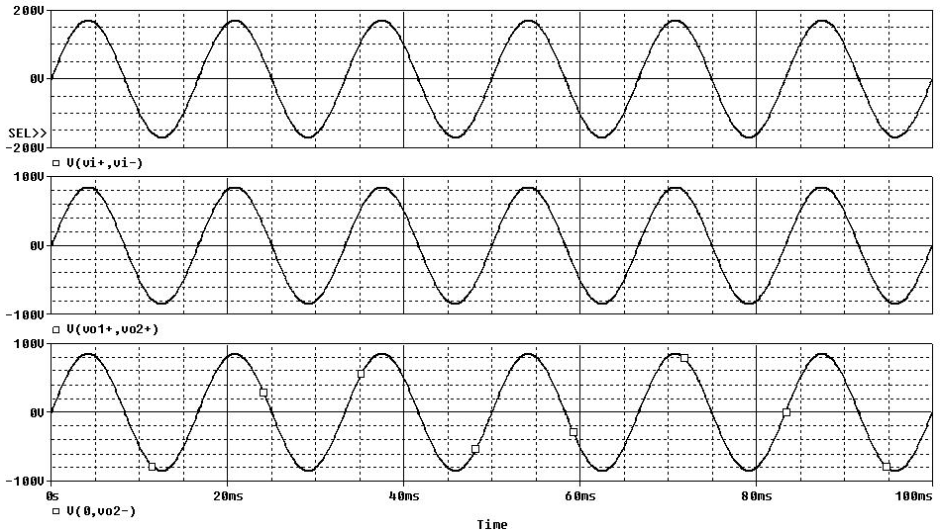

Fig. A1.2 Señal de entrada (Vi) y señales de salida (Vo)

A1.3 El Rectificador
Esta sección de la topología se basa en producir en la onda una forma tal que, al pasar por la última etapa (que será vista después) se formará un valor de voltaje directo lo más estable posible.

A1.3.1 R<DIV ALIGN=right>RRRRRectificador de media onda

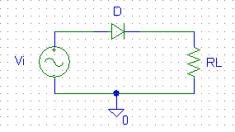
Fig. A.3 Rectificador de media onda
Éste deja pasar únicamente un semiciclo de la onda de entrada, por lo tanto transmite un voltaje DC pulsante a una frecuencia de 60 Hz.
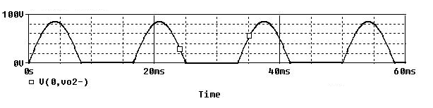
Fig. A.4 Onda de salida de un rectificador de media onda

A1.3.2 Rectificador de onda completa
Aunque los rectificadores de media onda tienen algunas aplicaciones, el rectificador de onda completa es el más usado en fuentes de poder DC. La diferencia entre el rectificador de media onda y el de onda completa, es que el de onda completa permite corriente unidireccional a la carga durante los 360 grados del ciclo de entrada, y el rectificador de media onda solo durante medio ciclo. El resultado de una rectificación de onda completa es un voltaje de salida con una frecuencia doble de la que tiene la entrada. Hay que notar que para este tipo de rectificador, la corriente DC especificada para los diodos es la mitad de la corriente DC para la carga, debido a que cada semiciclo es rectificado por distintos diodos alternadamente.

A1.3.3 Rectificador de onda completa con transformador de tap central
Este rectificador utiliza dos diodos conectados al secundario de un transformador con tap central. La mitad del voltaje total secundario aparece entre el tap central y cada terminal del secundario. Los diodos conducen alternadamente según el semiciclo de entrada.
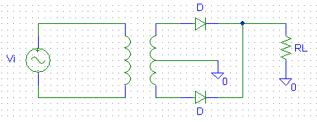
Fig. A.5 Rectificador de onda completa.

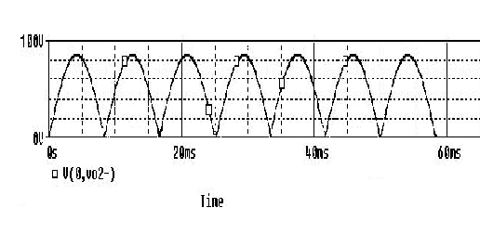

Fig. A.6 Forma de la onda de voltaje de salida del rectificador
de onda completa.

A1.3.4 Rectificador de onda completa con puente de diodos

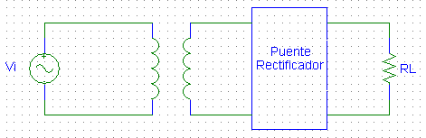

Fig. A.7 Otro rectificador de onda completa.

En este rectificador siempre habrá dos diodos conduciendo alternadamente.
Para el diseño de la fuente se utilizó un puente rectificador de 7A.

A1.4 Filtros
Esta es la última fase de las fuentes no reguladas, aquí se trata de filtrar los cambios de voltaje a altas frecuencias y lograr una señal lo suficientemente estable para conectarle alguna etapa de cualquier aplicación que necesite entrada voltaje directo, para lograr una salida óptima se necesita la aplicación de los conceptos de fuentes reguladas, que incluye la inserción de circuitos integrados.
Los filtros que se van a nombrar son de tipo pasivos, no son tan efectivos como los activos, los cuales no se pueden utilizar en aplicaciones de alta potencia y la principal función de estas fuentes de poder es suministrar la potencia necesaria para satisfacer uno o varios procesos siguientes.

A1.4.1 Filtro de Capacitor

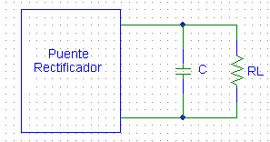

Fig. A.8 Topología de filtro de capacitor

Para este tipo de filtro, el valor de la constante de tiempo (RL)(C) debe ser grande comparado con el período de la onda de entrada. Este tipo de filtro consiste en colocar un condensador en paralelo con la carga, como se muestra en la Fig. A8.

A1.4.2 Filtro pi R-C
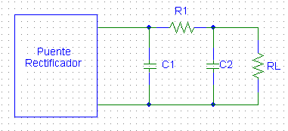
Fig. A.9 Topología del filtro pi R-C

Este filtro se forma al agregar otra sección al filtro de capacitor, la cual consiste en una resistencia en serie y un segundo capacitor en paralelo con la carga.
Este tipo de filtro generalmente se usa cuando se requieren pequeñas corrientes en DC y el espacio físico es escaso.
El análisis de este filtro se efectúa dividiéndolo en dos secciones: la primera es un circuito rectificador con una resistencia de carga efectiva igual a R2 + RL, y con un condensador de filtrado C1. La segunda etapa del filtro puede ser descrita como una fuente DC y un voltaje RMS de rizado que alimenta en serie un circuito de carga que consiste de R2, C2 y RL.

A1.4.3 Filtro pi L-C
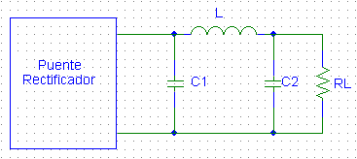
Fig. A.10 Topología del filtro pi L-C

Este filtro brinda un mejor desempeño que el filtro pi R-C pero a expensas de la necesidad de usar un inductor voluminoso y a veces caro.
El inductor presenta una resistencia en DC de unos pocos Ohms, así que la regulación de voltaje no se ve muy afectada, mientras que al mismo tiempo, presenta una muy alta resistencia a la corriente de rizado.

A1.4.4 Filtro de inductor
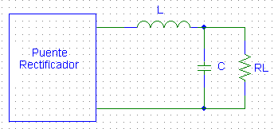
Fig. A.11 Filtro Inductor

Los tres tipos de filtro descritos (de condensador, pi R-C, pi L-C) tienen un condensador de entrada que se carga a un valor de voltaje casi igual al valor pico de voltaje de la fuente, resultando en un valor DC de salida también cercano al valor pico de entrada.
El filtro de inductor de entrada no tiene este condensador, su voltaje DC bajo condiciones de carga, se acerca al valor del voltaje promedio a la salida del rectificador sin filtro. Este tipo de filtro siempre se usa con rectificador de onda completa.

A1.5 Fuente de voltaje ajustable diseñada para el Proyecto
La serie LM 317 y LM350 k son reguladores de voltaje de tres terminales, el voltaje de salida para el caso del LM 350K puede ser ajustado de un rango que va desde 1.2V hasta 40 V. y con corriente de carga de 3A, con un apropiado disipador de calor, El diseño básico está dado en la Fig. A.12.
Esta serie regula el voltaje entre la salida y el pin de ajuste a 1.2 V.
V _{ajuste de salida} = 1.2 V
Dado que no hay conexión directa a tierra, la corriente de salida fluye por el pin de salida en el regulador, ésta puede ser facilitada si se dimensiona con una resistencia de por Ej. R1 = 100 Ω
El voltaje de salida está dado por la corriente I_{100Ω  } y R2
I _{R1} = Vr1/R1 = 1.2 V / R1
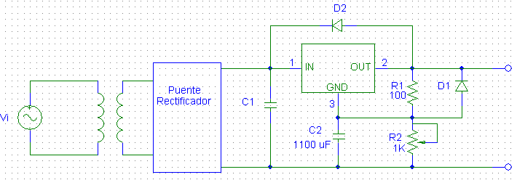
Fig. A.12 Fuente de voltaje Regulada

Así tenemos que:
I_{R1} = I_{R2} = 1.2 V / R1 = 1.2 V / 100 = 12 mA
V_{R2} = I_{R2}*R2 = (1.2 V / R1) * R2 =1.2 V * (R2/R1) =1.2 V * 1000/100 = 12V

El voltaje de salida total es la suma de V _{R1} y V _{R2}
1.2 V + 12V = 13.2 V

El Capacitor C1 (1100 uf) es opcional pues mejora el rizo del regulador, si el capacitor es usado y si el voltaje de salida es ajustado sobre los 25 V entonces el diodo D1 (1n4001) pude ser añadido a R1 (100 Ω) para proteger al regulador cuando el capacitor se descarga.

A1.6.1 Layaut
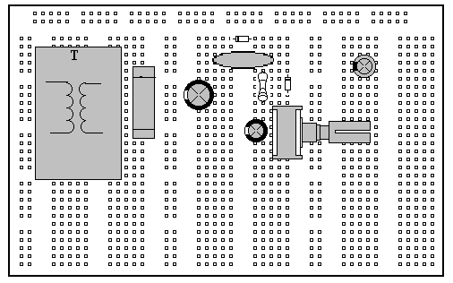
Fig. A.13

A1.6.2 Dimensionamiento del disipador
Para nuestro caso tenemos fuente regulable de 1.2V a 13.2 V y corriente de 0.6 Amp. La cual trabaja a una temperatura de 40 grados.
Seleccionando R1=100Ω tenemos:
I_{R2} = 1.2V/100Ω100Ω =12 mA
V_{R2} = 13.2V-1.2 V=12V

R2 = 12V/12mA=1000Ω = 1K

Para el disipador de Calor Tenemos:
V_{pico} = (1.414 * 24 V rms)-1.4 V = 32.54 V
V _{mín.} = 20 V
V _{dc} = (32.54+20)/2 = 26.27 V

Este es el voltaje en el regulador y la Disipación se calcula como:
Θ _{JAmàx} = (T_{J} –T_{A})/(V _{DC} – V _{carga})*I _{carga}
Θ _{JAmàx} = (125 ºC – 40 ºC)/ (26.27 V – 1.2V)*0.6A
Θ _{JAmàx} = 5.65 ºC/W
Θ _{SAmàx} = Θ _{JAmàx} - Θ _{JC}
Θ _{SAmàx} = 5.65 ºC/W – 2.5 ºC/W
Θ _{SAmàx} = 3.15 ºC/W

A1.6.3 Diseño de la tarjeta

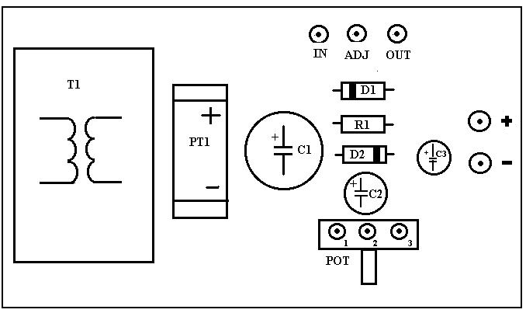

Fig. A.14 Diseño de la Fuente a usar

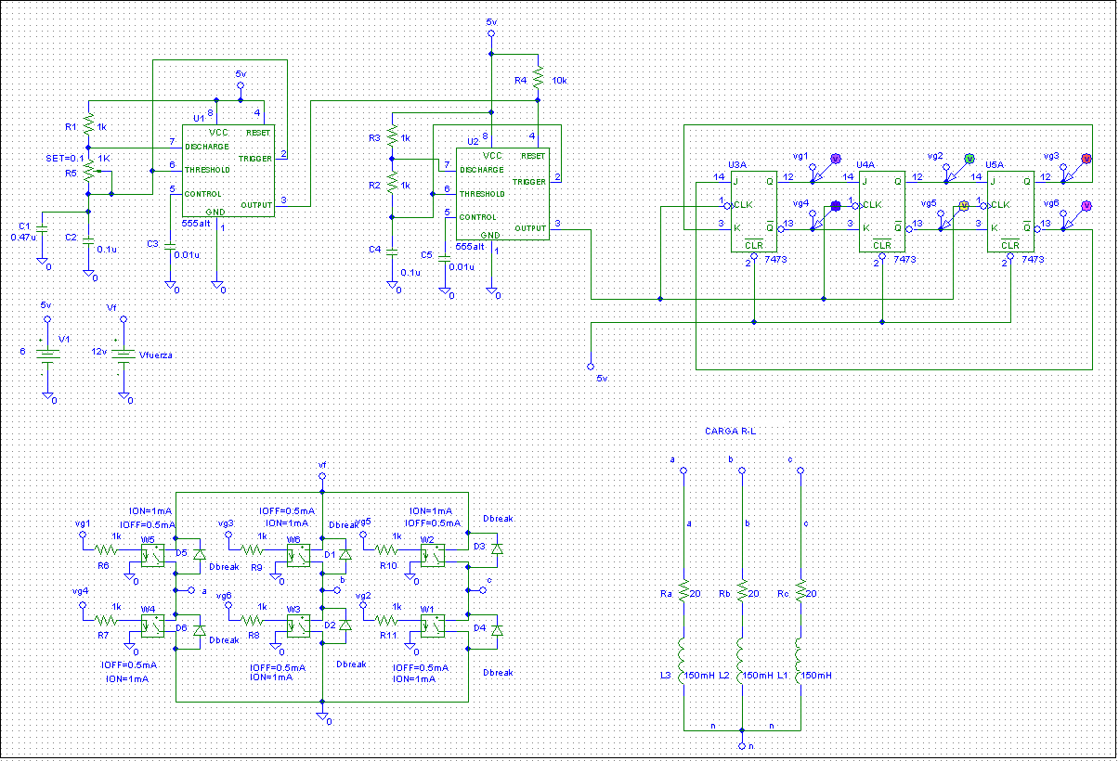
BIBLIOGRAFÍA

1. Pearman Richard., SOLID STATE INDUSTRIAL ELECTRONICS, USA, 1984, pp. 352-355.

2. Maloney Timothy J., INDUSTRIAL SOLID STATE ELECTRONICS, DEVICES AND SYSTEM, España, 1986, First Edition, pp. 610-619.

3. Alloca John A., Allen Stuart, TRANSDUCERS THEORY AND APLICATIONS, España 1989, pp. 256-272.

- Wobschall Darold, CIRCUITS DESIGN FOR ELECTRONICS INSTRUMENTATIONS, USA, 1990, Second Edition, pp. 90-93.

- Seippel Robert G., OPTOELECTRONICS, México, 1992, pp. 116-122.

- Rashid Muhammad H., ELECTRÒNICA DE POTENCIA, CIRCUITOS, DISPOSITIVOS Y APLICACIONES, México, 1995.

- Coughlin Robert, F., Driscoll Frederick, OPERATIONAL AMPLIFIERS AND LINEAR ITEGRATED CIRCUITS, USA, 1988, pp.361-373.

- Boylestad Robert, Nashelsky Louis, ELECTRONICA TEORÍA DE CIRCUITOS, USA, 1990, pp.745, 745-784.

- Schilling Donald L., Belove Charles, CIRCUITOS ELECTRÓNICOS DISCRETOS E INTEGRADOS, España 1993, Tercera Edición, pp. 779-784.

- Jacob J. Michael, APLICATION AND DESIGN WITH ANALOG INTEGRATED CIRCUITS, USA, 1993, Second Edition, pp. 270-275.

- Fletcher William I, AN ENGINEERING APROACH TO DIGITAL DESIGN, UTAH, 1989, pp. 302-307.

- Phillips ECG, SEMICONDUCTORS MASTER REPLACEMENT GUIDE.

(1) Tomado del libro “Electrónica de Potencia; Circuitos, Dispositivos y Aplicaciones” Autor: Muhammad Rashid Pág. 356
(2) Tomado del libro “Electrónica de Potencia; Circuitos, Dispositivos y Aplicaciones” Autor: Muhammad Rashid Pág. 356
(3) Tomado del Libro: “Electrónica de Circuitos” ; Autor: Robert Boylestad; Pág. 155

